Отчет
о работе по профилактике коррупции, проведенной
за 2023 год в Чистопольском муниципальном районе

- Состояние коррупции

А. За 2023 год правоохранительными органами г. Чистополя зарегистрированы 13 сообщений о преступлениях анализируемой категории: 8 – ч.3 ст.159 УК РФ, 2 – ч.4 ст.159 УК РФ, 3 – ст.291.2 УК РФ. По результатам рассмотрения сообщений возбуждены 10 уголовных дел, по 3 сообщениям (все по ст.291.2 УК РФ) вынесены постановления об отказе в возбуждении уголовного дела.
Прокуратурой города за неполноту проверки отменено одно постановление об отказе в возбуждении уголовного дела, после дополнительной проверки органом дознания вновь вынесено постановление об отказе в возбуждении уголовного дела, с котором прокуратура согласилась.
Дополнительные эпизоды преступлений поставлены на учет при расследовании уголовных дел в отношении Смурыгиной Р.Ю. (всего 3 эпизода), Максимовой О.В. (всего 5 эпизодов), Смирновой С.В. (всего 2 эпизода).
Примером выявления и пресечения наиболее значимого противоправного деяния выступает совершенные бывшим директором МКУ «Централизованная бухгалтерия Исполнительного комитета Чистопольского муниципального района Республики Татарстан в сфере культуры, молодежной политики и спорта» Максимовой О.В. преступлений, предусмотренных ч. 3 ст. 159 (3 эпизода), ч. 4 ст. 159 УК РФ (2 эпизода).
В МКУ «Централизованная бухгалтерия Исполнительного комитета Чистопольского муниципального района Республики Татарстан в сфере культуры, молодежной политики и спорта» (ИНН 1652016911, далее- Учреждение) выявлен факт фиктивного трудоустройства лица (Максимовой К.Д.) руководителем Учреждения Максимовой О.В. с использованием своего служебного положения. Установлено, что в период с 09.01.2023 по 29.05.2023 Максимова К.Д. трудовые обязанности в Учреждении в соответствии с заключенным трудовым договором не выполняла. Учреждением незаконно зачислены денежные средства в качестве вознаграждения за исполнение трудовой функции Максимовой К.Д. на зарплатную карту ПАО «Ак Барс» Банк, которые руководитель Учреждения Максимова О.В. обратила в свою собственность и распорядилась по своему усмотрению.
В результате преступных действий Максимовой О.В. Исполнительному комитету Чистопольского муниципального района причинен имущественный вред на общую сумму 358 852, 94 руб.
Постановлением следователя по ОВД Чистопольского МРСО СУ СКР по РТ от 27.09.2023 по материалам проверки прокуратуры возбуждено уголовное дело № 12302920014000118 в отношении Максимовой О.В. по признакам преступлений, предусмотренных ч. 1 ст. 292, ч. 3 ст. 159 УК РФ.
В 2023 году материальный ущерб от выявленных преступлений превысил 6 226 тыс. руб. На 31.12.2023г. ущерб возмещен на сумму 2 617 тыс. руб. (по уголовным делам в отношении Смурыгиной Р.Ю. и Смирновой С.В. ущерб возмещен полностью, по уголовному делу в отношении Максимовой О.В. ущерб возмещен частично). Следственными органами принимаются своевременные и достаточные меры на этапе расследования уголовных дел, направленные на обеспечение возмещения вреда и возможной конфискации имущества (включая меры по розыску и аресту имущества в порядке, предусмотренном статьей 115 УПК РФ).
Следственным органом - Чистопольским МРСО СУ СКР по Республике Татарстан - по уголовному делу № 12302920014000115 в порядке ст. 91 УПК РФ задержана Максимова О.В. Постановлением Чистопольского городского суда от 21.11.2023 в отношении подозреваемой Максимовой О.В. избрана мера пресечения в виде домашнего ареста.
Чистопольским МРСО СУ СКР по Республике Татарстан в рамках уголовных дел в отношении Смурыгиной Р.Ю., обвиняемой в совершении преступлений, предусмотренных ч.1 ст. 292 (2 эпизода), ч. 3 ст. 159 УК РФ (3 эпизода), в отношении Чигарова И.М., обвиняемого в совершении преступления, предусмотренного ч. 3 ст. 291 УК РФ, в отношении Гатауллина Р.З., обвиняемого в совершении преступлений, предусмотренных ч.1 ст. 291.1 УК РФ (по 2 эпизодам), в отношении Смирновой С.В., подозреваемой в совершении преступлений, предусмотренных ч. 3 ст. 159 УК РФ (2 эпизода), избрана мера пресечения в виде подписки о невыезде и надлежащем поведении.
В суде в порядке ст. 125 УПК РФ жалобы на решения должностных лиц органов расследования не рассматривались.
Судом рассмотрено 6 уголовных дел по обвинению 6 лиц в совершении преступлений указанной категории, по рассмотрении которых осуждено 5 лиц. Приговором Чистопольского городского суда от 10.05.2023 Насибуллин Н.Г. оправдан по п. «а» ч.3 ст. 291.1 УК РФ по п.3 ч.2 ст. 302 УПК РФ за отсутствием в деянии состава преступления. На оправдательный приговор суда было принесено апелляционное представление, которое апелляционной инстанцией оставлено без удовлетворения, приговор суда без изменений.
Случаев прекращения судом уголовных дел по реабилитирующим основаниям не имелось.
Б) Федеральным законом от 25 декабря 2008 года N 273-ФЗ «О противодействии коррупции» (далее – Федеральный закон N 273-ФЗ) установлены основные принципы противодействия коррупции, правовые и организационные основы предупреждения коррупции и борьбы с ней, минимизации и (или) ликвидации последствий коррупционных правонарушений. К одним из основных принципов противодействия коррупции в Российской Федерации ст. 3 Федерального закона N 273-ФЗ относит неотвратимость ответственности за совершение коррупционных правонарушений, приоритетное применение мер по предупреждению коррупции.
За 2023 год муниципальные служащие, лица замещающие муниципальные должности к уголовной ответственности не привлекались.
В) В 2023 году при проведении проверок в Палате земельных и имущественных отношений Чистопольского муниципального района, МБО ДО «Детская школа искусств им. С. Губайдуллиной», ГАПОУ «Чистопольский сельскохозяйственный техникум имени Г.И. Усманова», МБУ «СШ «Ледовый дворец спорта», МКУ «Управление гражданской защиты Исполнительного комитета Чистопольского муниципального района», МБУК «Чистопольская межпоселенческая центральная библиотека» Чистопольского муниципального района РТ, МБУ ДО «Дворец творчества детей и молодежи» Чистопольского муниципального района нарушений не выявлено.
В деятельности руководителей муниципальных образований нарушения не выявлялись.
По результатам анализа исполнения законодательства о противодействии коррупции в части выполнения обязанности при трудоустройстве бывших муниципальных служащих муниципального образования «Город Чистополь» Чистопольского муниципального района Республики Татарстан руководителю АНО для людей с повышенными потребностями здоровья «Дарим ангелам радость» внесено представление об устранении нарушений законодательства, выразившихся в направлении сообщения о трудоустройстве бывшего муниципального служащего, не содержащего в полном объеме сведений, предусмотренных постановлением Правительства РФ от 21.01.2015 N 29. По рассмотрении представления сотрудник организации привлечен к дисциплинарной ответственности.
Общая штатная численность муниципальных служащих в Чистопольском муниципальном районе составляет 118 человек, фактическая численность составляет 116 человек.
За 2023 год установлены факты представления заведомо недостоверных или неполных сведений о доходах муниципальными служащими Исполнительного комитета Чистопольского муниципального района и Палаты земельных и имущественных отношений Чистопольского муниципального района.
Внесенное прокуратурой города представление рассмотрено с применением меры дисциплинарного взыскания (выговор) к одному муниципальному служащему. В связи с увольнением с муниципальной службы в отношении второго меры дисциплинарного воздействия не применялись.
Г) На главной странице официального сайта Чистопольского муниципального района размещен опрос для населения «Выскажите свое мнение о состоянии коррупции». Результаты опроса ежемесячно обобщаются и рассматриваются на рабочем совещании при главе муниципального района. Регулярно изучается фактическое состояние коррупции, вырабатываются меры по усилению противодействия коррупции.
В марте 2023 г. во исполнение решения по координации работы по противодействию коррупции в ЧМР от 02.03.2023 года, по поручению главы Чистопольского муниципального района Иванова Д.А., проведено анонимное анкетирование среди молодежи в возрасте от 18 до 35 лет на тему «Состояние коррупции в Чистопольском муниципальном районе» в целях изучения сущности и степени распространения бытовой коррупции, методом социологического опроса. В опросе приняли участие студенты и сотрудники учебных заведений: ССУЗов и ВУЗов города: Чистопольский филиал УПО «Колледж Казанского инновационного университета», ГАПОУ «Чистопольский сельскохозяйственный техникум», ГАПОУ «Чистопольское медицинское училище», Чистопольский филиал «Восток» КНИТУ-КАИ, а также сотрудники организаций ГАУЗ «Чистопольская ЦРБ», Пожарная часть № 67 МЧС РФ по РТ г. Чистополь, МКУ «Управление образования», ОАО «Сетевая компания» Чистопольский филиал, Отдел культуры ИК ЧМР, ОАО «Сетевая компания» Чистопольский филиал, Отдел спорта ИК ЧМР, Отдел по делам молодежи ИК ЧМР.
Общее количество респондентов составило 508 человек, из них мужчин – 32%, женщин – 68%.
Цели и задачи мониторинга: выявить причины, факторы, которые способствуют возникновению коррупционных отношений между населением и должностными лицами, представителями органов власти; какие более коррумпированные сферы общества в Чистопольском муниципальном районе, какие формы коррупции популярны и какие суммы вознаграждений фигурируют в коррупционных сделках среди чистопольцев.
Десять наиболее коррумпированных профессий, по мнению молодых людей, возглавили:
- Сотрудники ГАИ (ГИБДД) – 59,4%;
- Врачи, медицинские работники – 34,4%;
- Преподаватели ВУЗов – 29,7 %;
- Сотрудники военкоматов – 29,1%;
- Директор (руководитель) предприятия – 29,5 %;
- Сотрудники органов внутренних дел (полиция) 28,1 %;
- Работники прокуратуры – 21,9 %;
- Сотрудники санэпидемнадзора – 17,5%;
- Сотрудники пожарных инспекций – 13,8%;
- Сотрудники учреждений исполнения наказания; (СИЗО, колонии, тюрьмы) – 13,8%;
- Чиновники республиканских министерств и ведомств – 13,6%;
- Чиновники сельской администрации – 13,5%;
- Чиновники администрации района – 13,4 %;
- Судьи – 11,2 %;
- Чиновники администрации города – 9,1%;
- Учителя школ – 13%;
- Работники земельной палаты – 6,7%;
- Сотрудники пенсионного фонда – 6,3 %;
- Руководители детских дошкольных учреждений – 5,5%;
- Сотрудники Росреестра – 4,7 %;
- Работники БТИ – 4,7%;
- Сотрудники ФСБ – 0%.
№ 2. Если Вам приходилось попадать в коррупционную ситуацию, то пришлось ли Вам при этом давать взятку или все-таки обошлись без взятки?
По признанию горожан, 2 % опрошенных попадали в коррупционную ситуацию, при которой пришлось дать взятку. Остальные – 98 % - не бывали в подобной ситуации.
№ 3. Почему вы не согласились дать взятку должностному лицу?
• 39,6% - принципиально не дают взятки;
• 39,6 % - считают, что проблему можно решить другими путями;
• 14,6 % - выбрали ответ «другое», не указав причину;
• 3,1 % граждан ответили, что взятка была «не по карману»;
• 2,2 % - испугались уголовной ответственности;
• 1 % - не смогли подобрать подходящего случая.
№ 4. Решился ли Ваш вопрос после того, как вы отказались от дачи взятки должностному лицу?
• У 56,1 % - чистопольцев проблема была решена.
• 25,6 % - отметили, что вопрос разрешился только частично или заняло более длительное время
• У 18,3 % - проблема не разрешилась.
№ 5. Что явилось причиной, подтолкнувшей Вас дать взятку должностному лицу?
Среди причин, подтолкнувшей дать взятку должностному лицу, были названы следующие:
• желание добиться благосклонности и более качественной работы со стороны должностного лица – 10,8%;
• отсутствие времени или возможностей действовать законным путем – 9,8 %;
• должностное лицо само намекало на взятку – 4,7 %;
• потому что так принято, все дают взятку – 3,3 %
• другое – 71,3%
№ 6. При решении какой проблемы или в какой ситуации произошел этот случай, когда Вам пришлось давать взятку?
• Получение бесплатной медицинской помощи в поликлинике, больнице – 8,1%
• ГАИ: урегулировать ситуацию, получение прав, техосмотр, дорожное движение и др. – 4,3%
• Вуз: поступить, перевестись, экзамены, и т.д. – 2%
• Республиканские министерства и ведомства: при решении вопросов, связанных с их деятельностью, с деятельностью их структурных подразделений – 0,8%
• Санэпидемнадзор: получение помощи по вопросам, связанным с их деятельностью – 0,8%
• Таможня: прохождение таможенного контроля, провоз груза и т.д. – 0.8%
• Земельный участок: приобрести (для дачи или ведения домашнего хозяйства), оформление, передача прав и т.д. –0,6 %
• Работа: получить нужную или обеспечить продвижение по службе – 0,6%
• Недвижимость: оформить юридическое право в регистрационных органах – 0,6%
• Суды: добиться справедливости или желаемого результата в суде – 0,6%
• Прокуратура: получение правовой помощи и защиты – 0,6 %
• Устройство ребенка в дошкольное учреждение – 0,4%
• Школа: поступить в нужную школу и успешно ее закончить, обучение – 0,4%
• Социальные выплаты: оформление прав, пересчет и т.д. – 0,4 %
• Жилплощадь: получить (в т.ч. и по ипотеке) –0,4%
• Миграционная служба: получить регистрацию по месту жительства, паспорт, загранпаспорт – 0,4%
• Учреждения исполнения наказания (СИЗО, колонии, тюрьмы): при посещении родственников, передаче посылок и др. – 0,2 %
• Пенсии: оформление, пересчет т.д. – 0,2%
• БТИ: получить услуги –0,2%
• Военкоматы: решение проблем в связи с призывом на военную службу - 0%
• Полиция: получить помощь и защиту – 0%
• Деятельность структурных подразделений – 0%
• Другое – 76,8%
№ 7. В какую сумму Вам обошлась взятка? (если это был подарок, то, примерно, в какую сумму, укажите в рублях).
Среди сумм вознаграждений, должностным лицам, респонденты назвали следующие:
- до 1 000 т. руб – 2%
- от 1 000 т. руб до 5 000 т. руб – 2%
- от 5 000 т. руб до 10 000 т. руб –1%
- от 10 000 т. руб до 50 000 т. руб – 0,3%
- от 50 000 т. руб до 100 000 т. руб – 0,2%
-91% умолчали о размерах взяток
№ 8. Использовали ли Вы посредников при передаче взятки или подарка?
3,5% участников соцопроса ответили «да», 96,5% обошлись без посредников.
№ 9. Кто был инициатором данной ситуации?
В 73,4 % случаях инициатором коррупционной сделки выступало должностное лицо, в 26,6 % случаях – сами опрошенные.
№ 10. Укажите виды подарков должностному лицу, которые можно было бы назвать взяткой.
Из подарков должностному лицу, которые можно было бы назвать взяткой, упоминались:
- подарочный сертификат – 20,1%;
- автомашина - 49%;
- конфеты, шоколад –30,9%;
№ 11. Известно ли Вам, примерно за какую сумму (в среднем) взятки возможны? Были указаны следующие ответы:
- Получение бесплатной медицинской помощи в поликлинике, больнице от 500р. до 10 000т.р. – 18%;
- Поступить в государственный ВУЗ от 5 000т.р. до 100 000т.р. – 11%;
- Получить нужную работу или обеспечить продвижение по службе, сумма взятки составляет 20 000т.р. – 4%;
- Остальные 67% воздержались от ответа.
№ 12. Как Вы думаете, за последний год размер этих взяток увеличился или уменьшился?
За последний год размеры взяток:
- «Увеличились» - считают 28,5 %;
- «Остались прежними», полагают 5,9 % респондентов;
- «Уменьшились» - 6,5 %;
- Затруднились ответить – 59,1%.
№ 13. В чем, по Вашему мнению, причины коррупции?

- Низкие заработные платы работников бюджетной сферы – 24,2%;
- Отсутствие общественного контроля – 6,9%;
- Возможность принятия единоличного решения должностными лицами – 4,1%;
- Свобода принятия решений – 0%;
- Недостаточно строгий контроль над действиями чиновников, их доходами и расходами – 19,3%;
- Низкий уровень культуры населения – 2,8%;
- Национальные традиции, менталитет – 2,2%;
- Неразвитая экономика – 2,4%;
- Неразвитость гражданского общества – 2%;
- Несовершенство судебной системы – 1,6%;
- Неадекватность наказания за факты коррупции – 4,
3%;
- Другое – 30,3%.
№ 14. Как вы считаете, какой уровень коррупции в Чистопольском муниципальном районе?
21,1% считают, что уровень коррупции высокий, 35% ответили - средний, 15,6% предполагают низкий уровень, 56,5% затруднились ответить.
№ 15. Как вы оцениваете работу руководства Чистопольского муниципального района по противодействию коррупции:
«Положительно» считают 25,2 % участников, «скорее положительно» - 11,4%, «скорее отрицательно» - 5,9 %, отрицательно оценивают - 4,3%, затруднились ответить - 53,1% опрошенных.
№ 16. Знаете ли Вы лично какие-либо действия со стороны властей, направленные на борьбу с коррупцией?
Среди действий властей, направленных на борьбу с коррупцией, участники опроса отметили следующие:
- Судебные дела против взяточников и коррупционеров – 22,8%
- Снятие с должности, увольнение должностного лица, уличенного в коррупции – 21,1 %
- Принятие законодательных актов, направленных на борьбу с коррупцией, – 14%
- Антикоррупционная пропаганда в СМИ – 16,3 %
- Наличие учреждения, специального органа, нацеленного на борьбу с коррупцией, – 0%
- Создание механизмов общественного контроля над чиновниками, должностными лицами –6,9 %
- Другое – 8,7 %
- Ничего не знаю – 58,5 %

№ 17. Доверяете ли Вы действующему руководству муниципального района и города?
- Доверяют – 70,9 % ;
- Не доверяют – 29,1 %;
Таким образом, данный мониторинг показал, что коррупционные явления присутствуют в различных сферах общества нашего муниципального района.
По результатам данного исследования, системная работа по противодействию коррупции, осуществляемая в Чистопольском муниципальном районе, оценивается гражданами преимущественно положительно и молодые люди полагают, что снижение коррупции уже происходит. По признанию горожан, только 2 % опрошенных попадали в коррупционную ситуацию, остальные – 98 % - не бывали в подобной ситуации. Одним из основных индикаторов коррупционный охват – доля респондентов, которые хотя бы раз попадали в коррупционную ситуацию составляет 2 %.
Значительно сократилось число тех, кто вступает в коррупционную сделку по объективным обстоятельствам, т.е. из-за отсутствия времени или возможностей для решения своей проблемы. Также отмечается снижение числа респондентов, которые хотят добиться благосклонности или более качественной работы со стороны должностного лица, потому что все дают взятку, так принято. Преимущественно преобладают респонденты, которые не дают взятку принципиально 39,6 % и решают проблему законным путем 39,6 %.
О работе по формированию и распространению антикоррупционного мировоззрения проводимой на муниципальном уровне, жители согласно опросу, в большей степени знакомы с выходом материалов в СМИ. Каждый третий респондент сталкивался с антикоррупционной информацией в общественных местах в виде плакатов и буклетов.
В целях обеспечения результативности мер противодействия коррупции и устранения возникающих рисков и угроз, в постоянном режиме проводиться работа, направленную на профилактику коррупционных и иных правонарушений, минимизацию коррупционных рисков и правовое просвещение молодежи. Большое значение в борьбе с коррупцией имеет личностный вклад отдельного гражданина, когда, оказавшись в коррупционной ситуации, он не становится ее участником.
Д) Исходя из выявленных за 2023 год преступлений исследуемого вида наиболее подверженной коррупции выступают сферы образования и финансов.

2) Меры по противодействию коррупции, реализованные в муниципальном районе:
А) За 2023 год проведено шесть заседаний комиссии по координации работы по противодействию коррупции в Чистопольском муниципальном районе и рассмотрено 23 вопросf, такие вопросы как:
1. О нарушениях коррупционной направленности выявленных в 2022 году.
2. О работе отдела МВД по Чистопольскому району по выявлению коррупционных преступлений в 2022 году.
3. О преступлениях коррупционной направленности расследованных в 2022 году.
4. Информация о мероприятиях, проводимых контрольно-счетной палатой в 2022 году в рамках внешнего финансового контроля.
5. О работе по повышению эффективности мероприятий в учреждениях, подведомственных отделу по делам молодежи, культуры и спорта Исполнительного комитета Чистопольского муниципального района, по недопущению коррупционных проявлений.
6. Результаты опроса мнения населения о состоянии коррупции в Чистопольском муниципальном районе РТ.
7. Предоставление земельных участков, сдача в аренду и купле-продажа земельных участков и имущества, проведение аукционов по продаже объектов недвижимости.
8. О проводимой работе по ведению финансового контроля за соблюдением условий исполнения муниципaльных контрактов (договоров), в том числе сроков исполнения поставщиками (подрядчиками, исполнителями) обязательств по ним, с целью исключения проявления коррупционных рисков.
9. Работа руководителей образовательных организаций по принятию мер противодействия коррупции.
10. О проводимой работе по противодействию коррупции среди работников и обучающихся ГАПОУ «Чистопольское медицинское училище».
11. О результатах деятельности правоохранительных органов по выявлению и пресечению фактов коррупционных проявлений, совершаемых от имени или в интересах юридических лиц.
12. О работе по повышению эффективности мероприятий в учреждениях дополнительного образования по недопущению коррупционных проявлений.
13. Реализация мер, направленных на предупреждение и пресечение коррупционных проявлений при осуществлении закупок товаров, работ, услуг, а также обеспечение муниципальных нужд.
14. Размещение материалов антикоррупционной направленности в газете «Чистопольские известия».
15. Информационная открытость органов местного самоуправления и результаты мониторинга информации о коррупционных проявлениях в деятельности органов местного самоуправления Чистопольского муниципального района, размещенной в средствах массовой информации.
16. Об организации и результатах работы органов местного самоуправления Чистопольского муниципального района по проведению антикоррупционной экспертизы нормативных правовых актов и проектов нормативных правовых актов.
17. Организация контроля за использованием муниципального имущества, земельных участков и за порядком передачи прав на использование данного имущества и его отчуждения, выявление должников по арендной плате, претензионная работа с должниками-арендаторами.
18. Активизация работы по выявлению преступлений коррупционной направленности в сфере образования и здравоохранения, совершенных на территории Чистопольского муниципального района.
19. Об организации профилактической работы кадровых служб органов местного самоуправления, направленной на предупреждение нарушений муниципальными служащими антикоррупционных обязанностей, запретов, ограничений, связанных с прохождением муниципальной службы.
20. Анализ выявленных в 2023 году нарушений в сфере закупок товаров, работ, услуг в муниципальных бюджетных учреждениях.
21.Реализация мероприятий, проводимых в учреждениях образования ЧМР, направленных на формирование антикоррупционного мировоззрения.
22. О деятельности комиссии по соблюдению требований к служебному поведению муниципальных служащих, должностному поведению лиц, замещающих муниципальные должности, и урегулированию конфликта интересов в Совете Чистопольского муниципального района.
23. Отчет об исполнении в 2023 году муниципальной программы по реализации антикоррупционной политики Чистопольского муниципального района на 2015-2025 годы.
По результатам рассмотрения приняты следующие решения:
- Информацию докладчиков принять к сведению.
2. Руководителям органов местного самоуправления и муниципальных бюджетных учреждений Чистопольского муниципального района:
а) проанализировать состояние антикоррупционной работы, выявить причины и условия, способствующие совершению коррупционных преступлений и правонарушений на подведомственных учреждениях и сферах, выработать меры по их минимизации, включающие просветительские и антикоррупционные мероприятия.
б) продолжить принятие мер, направленных на выявление личной заинтересованности подчиненных муниципальных служащих и работников при исполнении ими должностных и функциональных обязанностей, которая приводит или может привести к конфликту интересов;
в) с учетом должностных и функциональных обязанностей продолжить проведение индивидуальных мероприятий с каждым муниципальным служащим и работником, направленных на неукоснительное соблюдение требований законодательства о противодействии коррупции, в том числе уведомления надлежащим образом об обращении с целью предложения взятки или склонения к совершению иных противоправных действий.
3. Управлению образования (Купцова О.В.), Отделу по делам молодежи Исполнительного комитета Чистопольского муниципального района (Хасанов Д.М.), руководителям образовательных учреждений ГАПОУ «Чистопольский сельскохозяйственный техникум» (Нуруллин А.А.), ГАПОУ «Чистопольское медицинское училище» (Лазарева Н.С), Чистопольских филиалов Казанского инновационного университета имени В.Г. Тимирясова (Залялова Д.Н.), КНИТУ-КАИ (Мухаметзянов И.Р.), помощнику главы по вопросам противодействия коррупции (Ефимов А.Т.) продолжить проведение профилактических и воспитательных мероприятий с детьми и молодежью с целью антикоррупционного воспитания и формирования у них антикоррупционного мышления, этических представлений, навыков культурного поведения, дружеских чувств, восприятия отзывчивости, справедливости, сочувствия, заботы, доброты, честности, позиции неприятия неправомерного поведения. В срок до 17.07.2023г. письменно проинформировать председателя комиссии о проведенных в первом полугодии мероприятиях.
4. Руководителям органов местного самоуправления и муниципальных бюджетных учреждений Чистопольского муниципального района:
а) принять исчерпывающие меры по недопущению коррупционных нарушений, особенно в сфере закупок товаров, выполнения работ и услуг для муниципальных нужд;
б) обеспечить проведение профилактических мероприятий в отношении должностных лиц, участвующих в закупках товаров, работ и услуг для муниципальных нужд, рассмотрение и решение вопросов рационального использования бюджетных средств в сферах образования, культуры, спорта, по исключению случаев нецелевого и неэффективного использования муниципального имущества.
5. Руководителю органов внутреннего финансового контроля Чистопольского муниципального района (ФБП - Карманова Н.А.) продолжить работу по обеспечению постоянного контроля в сфере закупок товаров, выполнения работ и услуг для муниципальных нужд в соответствии с законодательством РФ о контрактной системе. О проведенной работе доложить не позднее 25.10.2023г.
6. Палате земельных и имущественных отношений Чистопольского муниципального района (Исхакова М.Ю.) принять меры по повышению эффективности использования муниципальных земель и имущества. Обеспечить надлежащий контроль за использованием муниципального имущества, земельных участков и за порядком передачи прав на использование данного имущества и его отчуждения. О проведенной работе доложить не позднее 25.08.2023г.
7. Управлению образования (Купцова О.В.), отделу по делам молодежи (Хасанов Д.М.) Исполнительного комитета Чистопольского муниципального района разработать, утвердить и представить секретарю комиссии (Ефимов А.Т.) планы профилактических мероприятий антикоррупционной направленности на период летних каникул, в том числе и в летних лагерях. Срок не позднее 25.05.2023 года.
8. Руководителям органов местного самоуправления Чистопольского муниципального района проверить уволенных с муниципальной службы начиная с мая 2021 года на предмет наличия уведомлений о новом месте работы. О проведенной работе доложить не позднее 25.06.2023г.
9. Руководителям органов местного самоуправления и муниципальных бюджетных учреждений Чистопольского муниципального района:
а) принять исчерпывающие меры по недопущению коррупционных нарушений, особенно в сфере закупок товаров, выполнения работ и услуг для муниципальных нужд;
б) обеспечить проведение профилактических мероприятий в отношении должностных лиц, участвующих в закупках товаров, работ и услуг для муниципальных нужд, рассмотрение и решение вопросов рационального использования бюджетных средств в сферах образования, культуры, спорта, по исключению случаев нецелевого и неэффективного использования муниципального имущества.
10. Руководителю органов внутреннего финансового контроля Чистопольского муниципального района (ФБП - Карманова Н.А.):
а) продолжить работу по обеспечению постоянного контроля в сфере закупок товаров, выполнения работ и услуг для муниципальных нужд в соответствии с законодательством РФ о контрактной системе. О проведенной работе доложить не позднее 25.10.2023г;
б) Провести дополнительные занятия с руководителями и ответственными за профилактику коррупционных и иных правонарушений органов местного самоуправления и муниципальных бюджетных учреждений по организации внутреннего финансового контроля (самоконтроля) в органах местного самоуправления и муниципальных бюджетных учреждениях. О проведенной работе доложить не позднее 21.07.2023г.
11. Рекомендовать руководителям органов местного самоуправления и муниципальных бюджетных учреждений провести дополнительную работу по профилактике коррупционных правонарушений, в том числе направленную на пресечение передачи денежных средств юридическим лицам или физическим лицам, действующим в интересах юридических лиц. О проведенной работе доложить не позднее 25.09.2023г.
12. Отделу по делам молодежи (Хасанов Д.М.) Управлению образования (Купцова О.В.), отделу культуры (Гатина Р.М.) Исполнительного комитета Чистопольского муниципального района разработать и представить на утверждение положение о конкурсе творческих работ среди детей и молодежи, чтобы с начала нового учебного года объявить и провести этот конкурс. Срок не позднее 06.07.2023 года.
13. Начальнику отдела по делам молодежи Исполнительного комитета ЧМР (Хасанов Д.М.) Положение о муниципальном конкурсе творческих работ наантикоррупционную тематику «Творчество против коррупции – 2023» направить Управлению образования Исполнительного комитета Чистопольского муниципального района (Купцова О.В.), начальникам отделов спорта (Ахметшин А.Р.) и культуры (Гатина Р.М.) Исполнительного комитета ЧМР, руководителям образовательных учреждений ГАПОУ «Чистопольский сельскохозяйственный техникум» (Нуруллин А.А.), ГАПОУ «Чистопольское медицинское училище» (Лазарева Н.С) и филиалов ВУЗов для обеспечения участия учащихся и студентов в данных конкурсах. Срок 26.08.2023г.
14. Директору филиала АО «Татмедиа» - главному редактору газеты «Чистопольские известия» (Данилова Н.Н.) продолжить активное освещение мероприятий антикоррупционной работы, проводимой органами местного самоуправления, а также организациями, учреждениями города и района.
С целью улучшения работы органов местного самоуправления и иных органов, нацеленных на противодействие коррупции, а также изучения мнения населения о положении дел с коррупцией в Чистопольском муниципальном районе регулярно размещать на страницах газеты ссылки и электронные адреса анкет по изучению мнения населения о коррупции.
15. Рекомендовать руководителям органов местного самоуправления Чистопольского муниципального района:
а) обеспечить своевременное направление проектов нормативных правовых актов в Чистопольскую городскую прокуратуру для проведения антикоррупционной экспертизы и размещение на официальных сайтах для проведения независимой антикоррупционной экспертизы;
б) организовать и обеспечить проведение антикоррупционной экспертизы действующих нормативных правовых актов, принятых, в том числе до утверждения постановлением Правительства РФ от 26 февраля 2010 г. N 96 соответствующей Методики.
16. Управлению образования Исполнительного комитета ЧМР (Купцова О.В.), руководителям образовательных учреждений ГАПОУ «Чистопольский сельскохозяйственный техникум» (Нуруллин А.А.), ГАПОУ «Чистопольское медицинское училище» (Лазарева Н.С) и филиалов ВУЗов, продолжить проведение с руководителями и работниками образовательных организаций просветительных мероприятий, направленных на антикоррупционное образование и формирования нетерпимого отношения к проявлениям коррупции в коллективе.
Письменно проинформировать председателя комиссии о проведенных мероприятиях, приуроченных к Международному дню борьбы с коррупцией, с приложением материалов видео и фотосъемки. Срок 14.12.2023г.
17. Руководителям органов местного самоуправления и муниципальных бюджетных учреждений, должностным лицам, ответственным за профилактику коррупционных и иных правонарушений продолжить активную профилактическую работу, направленную на предупреждение коррупционных проявлений со стороны муниципальных служащих и работников муниципальных бюджетных учреждений. Разработать планы, и провести профилактические и воспитательные мероприятия, приуроченные к Международному дню борьбы с коррупцией.
Информацию о проведенной работе с приложением материалов видео и фотосъемки представить для обобщения секретарю комиссии. Срок 14.12.2023г.
18. Руководителям органов внутреннего и внешнего финансового контроля Чистопольского муниципального района (ФБП - Карманова Н.А., КСП – Гришина О.Н.) усилить контроль за финансово-хозяйственной деятельностью, особенно в сфере закупок товаров, выполнения работ и услуг для муниципальных нужд в соответствии с законодательством РФ о контрактной системе.
19. Перечень должностей муниципальной службы в муниципальном образовании «Чистопольский муниципальный район» Республики Татарстан, замещение которых связано с коррупционными рисками, утвержденный Постановлением главы Чистопольского муниципального района Республики Татарстан от 14 мая 2018 года № 34 (в редакции Постановления главы Чистопольского муниципального района Республики Татарстан от 21 марта 2022 года № 16) считать актуальным и достаточным для профилактической работы на 2024год.
20. Перечень должностей руководителей муниципальных учреждений, учредителем которых является Исполнительный комитет Чистопольского муниципального района Республики Татарстан, замещение которых связано с коррупционными рисками, утвержденный Постановлением Исполнительного комитета Чистопольского муниципального района Республики Татарстан от 29 мая 2018 года № 393 считать актуальным и достаточным для профилактической работы на 2024 год.
21. Руководителям органов местного самоуправления, членам Комиссии по координации работы по противодействию коррупции в Чистопольском муниципальном районе, в целях повышения эффективности деятельности данной комиссии внести предложения в план работы на 2024 год. Срок до 06.12.2023г.
22. Помощнику главы по вопросам противодействия коррупции Чистопольского муниципального района (Ефимов А.Т.) обобщить внесенные предложения, разработать проект плана работы комиссии на 2024 и внести на утверждение председателю комиссии. Срок до 21.12.2023г.
23. Руководителю органов внутреннего финансового контроля Чистопольского муниципального района (ФБП - Карманова Н.А.) продолжить контроль за финансово-хозяйственной деятельностью, особенно в сфере закупок товаров, выполнения работ и услуг для муниципальных нужд в соответствии с законодательством РФ о контрактной системе.
Информацию о проведенной работе представить не позднее 01.06.2024 года.
24. Руководителям органов местного самоуправления и муниципальных бюджетных учреждений в преддверии предстоящих новогодних и рождественских праздников довести до всех должностных лиц положения антикоррупционного законодательства и Гражданского кодекса Российской Федерации, содержащие запрет на дарение подарков лицам, замещающим муниципальные должности, государственным и муниципальным служащим, работникам бюджетных организаций, а также на получение ими подарков в связи с выполнением служебных (трудовых) обязанностей (осуществлением полномочий).
25. Руководителям органов местного самоуправления и муниципальных бюджетных учреждений, организовать работу по возмещению вреда, причиненного органам местного самоуправления и муниципальным бюджетным учреждениям незаконными действиями (бездействием) третьих лиц.
Информацию о проведенной работе с приложением скана распоряжения (приказа) о назначении ответственного лица по возмещению вреда, причиненного незаконными действиями (бездействием) третьих лиц представить секретарю комиссии. Срок до 26.01.2024г.

Планы закупок и план – графики размещения заказов для нужд заказчиков опубликованы в системе ЕИС на главной странице Официального сайта Российской Федерации в сети Интернет для размещения информации о размещении заказов на поставки товаров, выполнение работ, оказание услуг (https://zakupki.gov.ru) в разделе «Планирование закупок» и на сайте Чистопольского муниципального района в разделе «Муниципальный заказ».
В соответствии с Федеральным законом от 05.04.2013г. № 44-ФЗ «О контрактной системе в сфере закупок товаров, работ, услуг для обеспечения государственных и муниципальных нужд» (далее – Закон) вся информация о торгах размещается в системе ЕИС на Официальном сайте Российской Федерации в сети Интернет для размещения информации о размещении заказов на поставки товаров, выполнение работ, оказание услуг (http://zakupki.gov.ru) и на сайте «Общероссийская система электронной торговли» (http://etp.zakazrf.ru).
В соответствии с Законом размещаются закупки только для участия в них представителей субъектов малого предпринимательства и социально ориентированных некоммерческих организаций, также устанавливаются преференции для представителей уголовно-исполнительной системы, организациям инвалидов.
Закупки товаров (работ, услуг) для муниципальных нужд проводятся преимущественно конкурентными способами, обеспечивающими принципы открытости и прозрачности. Кроме того закупки малого объема (до 300 тыс. и 600 тыс. рублей) размещаются на биржевой площадке на сайте http://bp.zakazrf.ru. С 01.01.2019г. все закупки проводятся в электронной форме.
За 2023 год в соответствии с планом контрольных мероприятий проведены проверки соблюдения норм законодательства о контрактной системе в сфере закупок в 6 учреждениях: МБДОУ «Детский сад №10», МБОУ «Лучовская СОШ», МО «Муслюмкинское СП», МБОУ «Гимназия №1», МБДОУ «Детский сад №2», МБДОУ «Детский сад №17».
По результатам проверок выявлены следующие нарушения: в МБДОУ «Детский сад №10» при проведении инвентаризации продуктов питания на складе выявлена недостача на сумму 183,08 рублей и излишки на сумму 25,20 рублей. При проведении сравнительного анализа списания продуктов питания по накопительным ведомостям с данными ежедневных меню выявлено необоснованное списание продуктов питания на сумму 26117,13 рублей. В МБОУ «Лучовская СОШ» - не соблюдены сроки оплаты товаров, работ, услуг. Выявлено необоснованное списание продуктов питания в накопительных ведомостях за 2022 год на сумму 9734,27 рублей. По результатам проверки выписано представление на устранение выявленного нарушения. Сумма необоснованного списания продуктов питания возмещена в полном объеме на счет учреждения.
При проведении инвентаризации на продуктовом складе и кухне в учреждении МБДОУ «Детский сад №2» выявлена недостача на сумму 199,14 рублей, сумма излишек составила 347,72 рублей. Проведен сравнительный анализ списания продуктов питания ежедневных меню раскладок с накопительной ведомостью за январь 2022 года. В результате установлено необоснованное списание продуктов питания на сумму 37284,70 рублей. По результатам проверки выписано представление на устранение выявленных нарушений. Сумма недостачи и сумма необоснованного списания продуктов питания внесена в полном объеме, сумма излишек оприходована.
В ходе проведения инвентаризации продуктов питания в МБДОУ «Детский сад №17» выявлена недостача на сумму 1480,71 рублей и сумма излишек на сумму 584,63 рублей. Проведен сравнительный анализ списания продуктов питания в ежедневных меню раскладках с накопительной ведомостью за август 2022 года. В результате выявлено необоснованное списание продуктов питания – не соответствие нормам по технологическим картам – на сумму 7207,93 рублей. По результатам проверки выписано представление на устранение выявленных нарушений. Срок представление информации определен до 1 августа 2023 года.
В ходе контрольных мероприятий проведены проверки исполнения договоров, заключаемых и с единственными поставщиками, подрядчиками, исполнителями. В МБОУ «Гимназия №1» выявлена неправомерная оплата договоров по дополнительному питанию начальных классов. По табелям посещаемости установлено, что фактическое количество детей в дни выдачи дополнительного питания было ниже списочного. Сумма неправомерной оплаты составила 7646,42 рублей. По результатам проверки выписано представление на устранение выявленного нарушения. Сумма неправомерной оплаты внесена материально-ответственными лицами в полном объеме на счет учреждения. Кроме того, в вышеуказанных учреждениях установлены факты не своевременной оплаты поставленного товара, выполненной работы, оказанной услуги.
Материалы проверок направлены в Чистопольскую городскую прокуратуру.
Контрольно-счетной палатой Чистопольского муниципального района проверены контракты на сумму 28 438,5 тыс.рублей. В ходе проверок выявлены 30 фактов нарушения ч.3 ст.103 44-ФЗ (нарушение сроков размещения информации в ЕИС).
Во исполнение федерального законодательства и на основе обобщения практики применения действующих антикоррупционных норм в республике, в муниципальные нормативные правовые акты за отчетный период внесены следующие изменения:
- Решение Совета Чистопольского муниципального района от 10.03.2023 года №21/2 «О внесении изменений в решение Совета Чистопольского муниципального района Республики Татарстан от 23 мая 2019 года № 44/3 «О муниципальной службе в Чистопольском муниципальном районе Республики Татарстан»;
- Решение Совета Чистопольского муниципального района от 14.04.2023 года №22/9 «О внесении изменений в решение Совета Чистопольского муниципального района Республики Татарстан от 22 июля 2020 года № 56/6 «О порядке принятия решения к депутату, выборному должностному лицу местного самоуправления муниципального образования "Чистопольский муниципальный район» Республики Татарстан мер ответственности за представление недостоверных или неполных сведений о своих доходах, расходах, об имуществе и обязательствах имущественного характера, а также о доходах, расходах, об имуществе и обязательствах имущественного характера своих супруги (супруга) и несовершеннолетних детей, если искажение этих сведений является несущественными»;
- Постановление главы Чистопольского муниципального района от 14 июня 2023 года № 55 "О внесении изменений в постановление главы Чистопольского муниципального района от 2 ноября 2015 года № 102 «О создании Комиссии по координации работы по противодействию коррупции в Чистопольском муниципальном районе»;
- Постановление главы Чистопольского муниципального района Республики Татарстан от 14 июня 2023 года № 56 «О внесении изменений в постановление главы Чистопольского муниципального района от 15 июля 2016 года № 63 «Об утверждении Положения о комиссии по соблюдению требований к служебному поведению муниципальных служащих, должностному поведению лиц, замещающих муниципальные должности, и урегулированию конфликта интересов в Совете Чистопольского муниципального района Республики Татарстан»;
- Решение Совета Чистопольского муниципального района от 26.07.2023 года №24/1 «О внесении изменений в решение Совета Чистопольского муниципального района Республики Татарстан от 23 мая 2019 года № 44/3 «О муниципальной службе в Чистопольском муниципальном районе Республики Татарстан»;
- Постановление главы Чистопольского муниципального района от 11 августа 2023 года № 75 "О внесении изменений в постановление главы Чистопольского муниципального района от 2 ноября 2015 года № 102 «О создании Комиссии по координации работы по противодействию коррупции в Чистопольском муниципальном районе»;
- Решение Совета Чистопольского муниципального района от 21.09.2023 года №25/1 «О внесении изменений в решение Совета Чистопольского муниципального района Республики Татарстан от 23 мая 2019 года № 44/3 «О муниципальной службе в Чистопольском муниципальном районе Республики Татарстан»;
- Решение Совета Чистопольского муниципального района от 21.09.2023 года №25/2 «О внесении изменений в решение Совета Чистопольского муниципального района Республики Татарстан от 29 декабря 2021 года № 12/6 «Об утверждении Положения о представлении гражданами, претендующими на замещение должностей муниципальной службы в муниципальном образовании «Чистопольский муниципальный район» Республики Татарстан, сведений о доходах, расходах, об имуществе и обязательствах имущественного характера, а также о представлении муниципальными служащими в муниципальном образовании «Чистопольский муниципальный район» Республики Татарстан, сведений о доходах, расходах, об имуществе и обязательствах имущественного характера»;
- Постановление главы Чистопольского муниципального района Республики Татарстан от 17.11.2023 года №100 "О внесении изменений в постановление главы Чистопольского муниципального района Республики Татарстан от 15.07.2016 № 63 «Об утверждении Положения о комиссии по соблюдению требований к служебному поведению муниципальных служащих, должностному поведению лиц, замещающих муниципальные должности, и урегулированию конфликта интересов в Совете Чистопольского муниципального района Республики Татарстан»;
- Решение Совета Чистопольского муниципального района от 13.12.2023 года №27/5 «О проекте решения «О внесении изменений в Устав муниципального образования «Чистопольский муниципальный район Республики Татарстан»;
- Решение Совета Чистопольского муниципального района от 13.12.2023 года №27/6 «О внесении изменений в решение Совета Чистопольского муниципального района Республики Татарстан от 23 мая 2019 года № 44/3 «О муниципальной службе в Чистопольском муниципальном районе Республики Татарстан»;
- Решение Совета Чистопольского муниципального района от 13.12.2023 года №27/7 «О Общественном совете Чистопольского муниципального района Республики
Б) В Чистопольском муниципальном районе Республики Татарстан мероприятия по противодействию коррупции осуществляются в соответствии с муниципальной программой «Реализация антикоррупционной политики в Чистопольском муниципальном районе на 2015-2025 годы», утвержденной постановлением Исполнительного комитета Чистопольского муниципального района от 20.11.2014г. за №736, в редакции постановлений Исполнительного комитета Чистопольского муниципального района от 16.05.2016г. за №317, от 27.08.2018г. №699, от 01.02.2019г.№ 46, от 04.09.2019 года №453, от 22 июня 2020 года № 328, от 28 июня 2021 года №356, от 08.10.2021 №607 и от 18.07.2022 №468. Программа выполняется.
Осуществляется постоянный контроль за выполнением республиканской и муниципальной антикоррупционных программ. Информация об исполнении мероприятий государственной программы «Реализация антикоррупционной политики Республики Татарстан на 2015 – 2025 годы» ежеквартально размещается на официальном сайте Чистопольского муниципального района Республики Татарстан.
По рекомендации главы Чистопольского муниципального района созданы и функционируют антикоррупционные комиссии в учреждениях образования, здравоохранения, отделе военного комиссариата, в отделе по делам молодежи и т.д.
В) За 2023 год проведена антикоррупционная экспертиза 683 проектов нормативных правовых актов, в восьми проектах НПА выявлены восемь коррупциогенных факторов, а также в двух НПА выявлены 3 коррупциогенных фактора. Все коррупциогенные факторы исключены.
За 2023 год 495 проектов нормативных правовых актов органов местного самоуправления были размещены на официальном сайте Чистопольского муниципального района для проведения независимой экспертизы. Заключений независимых экспертов на проекты нормативных правовых актов органов местного самоуправления муниципального района не поступало.

Г) Мероприятия антикоррупционной направленности.
В соответствии с Государственной программой «Реализация антикоррупционной политики Республики Татарстан на 2015-2025 годы» в Чистопольском муниципальном районе отводится большая роль профилактическим мероприятиям, направленным на формирование антикоррупционного мировоззрения, повышения общего уровня правосознания и правовой культуры учащихся образовательных организаций.
В общеобразовательных учреждениях на плановой основе проходили различные по содержанию и форме проведения мероприятия по антикоррупционной тематике: открытые уроки, классные часы, общешкольные линейки, «круглые столы», организация встреч с представителями правоохранительных органов, родительские собрания, участие в республиканских антикоррупционных конкурсах и другие.
МБОУ «Средняя общеобразовательная школа №4» Чистопольского муниципального района РТ
https://vk.com/wall-106159973_5054
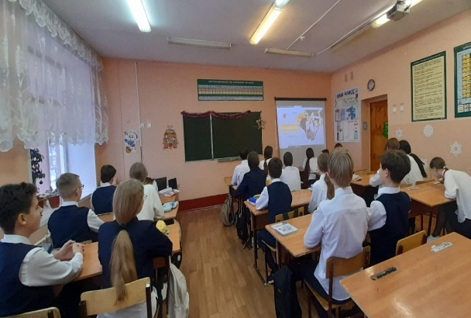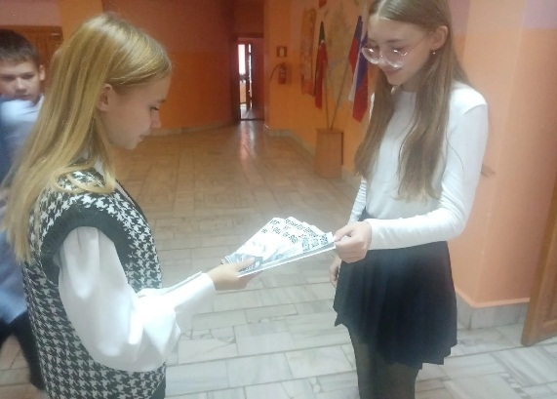

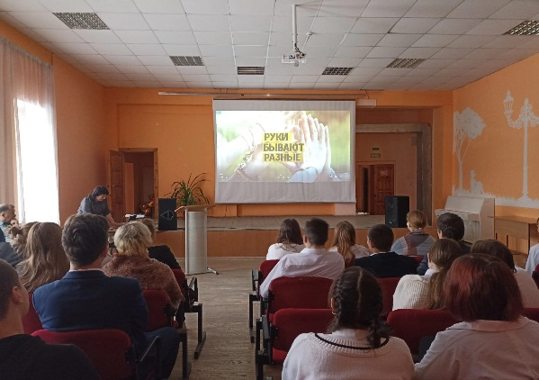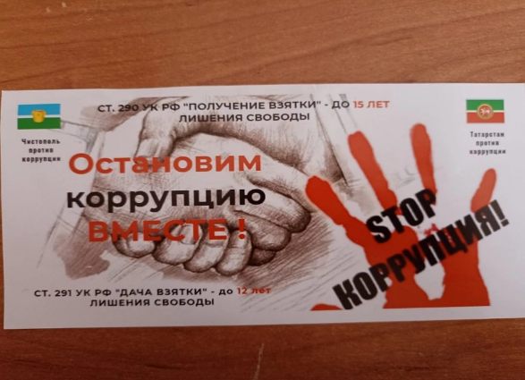

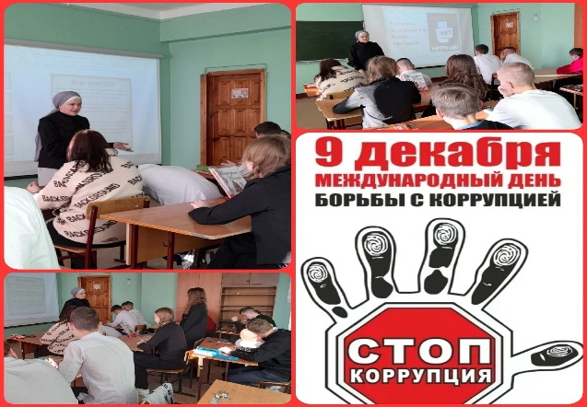

Победа в Республиканском конкурсе антикоррупционной направленности «Совесть – друг, коррупция – враг».
06 декабря в Представительском корпусе Казанского Кремля состоялась торжественная церемония награждения победителей по итогам конкурсов антикоррупционной направленности. Чистопольский муниципальный район представил студент ГАПОУ «Чистопольский сельскохозяйственный техникум имени Г. И. Усманова» Зарипов Марат Марсельевич (второе место в конкурсе «Совесть – друг, коррупция – враг», номинация «Видеоролик»). Руководитель работы методист МКУ Управления образования Исполнительного комитета Чистопольского муниципального района Зарипова Г. Д.

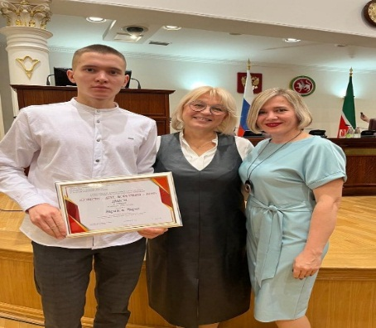

МБОУ «СОШ №5» ЧМР
Раздача буклетов в рамках общешкольного классного часа среди учащихся 7 – 9 классов «Скажем коррупции – нет!»
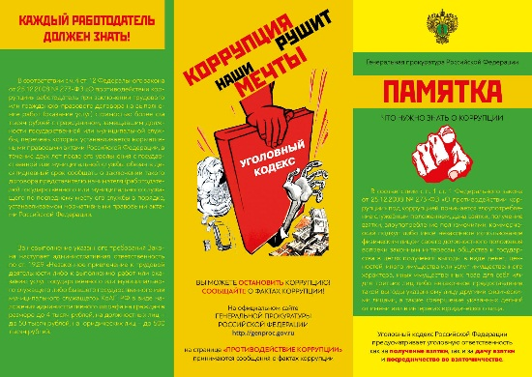

МБОУ «СОШ №1» ЧМР
Проведение классного часа среди учащихся 10 классов «9 декабря Международный день противодействия коррупции».
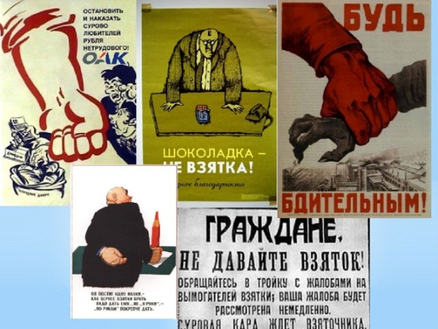
МБОУ «ООШ №6» ЧМР
Проведение родительского собрания среди учащихся (5-8 классов)
«Коррупция в образовании»
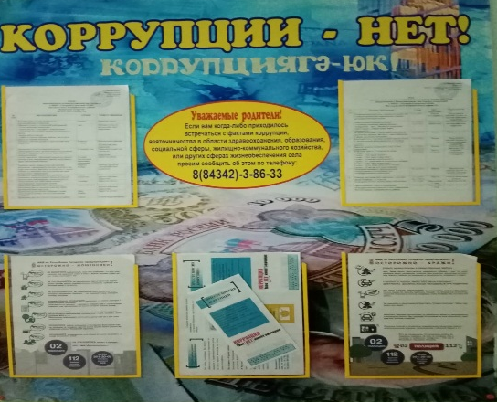

МБОУ «Каргалинская гимназия» ЧМР Проведение флешмоба среди учащихся (8 классов)
«Коррупция зло, мы против»

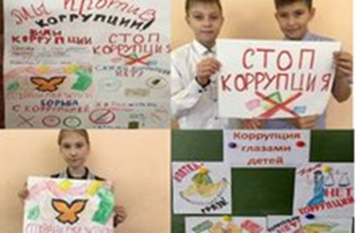

МБОУ «Кутлушкинская ООШ» ЧМР Оформление стенда в библиотеке
«Коррупциягә каршы керәш» .
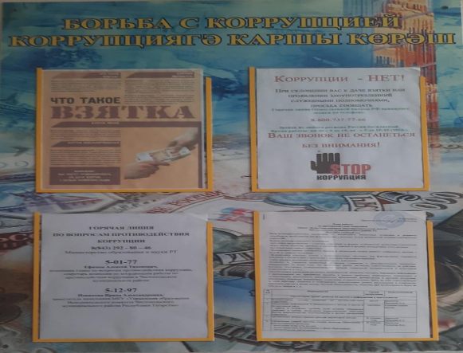

МБОУ «Красноярская ООШ» ЧМР Проведение онлайн опроса с учащимися (9 класс)
«Мое отношение к коррупции».
https://www.google.com/url?sa=t&source=web&cd=&cad=rja&uact=8&ved=2ahUKEwjlwLWJ7I6DAxWMIUQIHV7PAOAQFnoECBUQAQ&url=http%3A%2F%2Fkarsunmo.ru%2Fengine%2Fdownload.php%3Fid%3D7304%26area%3Dstatic&usg=AOvVaw2WKIHkfgNDMCDoyh6ATGtZ&opi=89978449

МБОУ «Татарско-Толкишская ООШ» ЧМР Просмотр видеоролика (9 класс)
«Борьба с коррупцией в обществе» .
https://www.google.com/url?sa=t&rct=j&q=&esrc=s&source=web&cd=&cad=rja&uact=8&ved=2ahUKEwidyu217I6DAxUfIxAIHeaIBsIQFnoECBUQAQ&url=http%3A%2F%2Fkarsunmo.ru%2Fengine%2Fdownload.php%3Fid%3D7304%26area%3Dstatic&usg=AOvVaw2WKIHkfgNDMCDoyh6ATGtZ&opi=89978449

МБОУ «Муслюмкинская ООШ» ЧМР Просмотр видеоролика (10 класс) «Международный день борьбы с коррупцией».
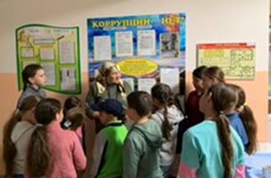
МБОУ «Лицей №2» ЧМР Демонстрация познавательного видеоролика родителям «Как следует бороться с коррупцией».
МБОУ «Лицей №1» ЧМР Оформление информационного стенда «Сохрани руки чистыми».
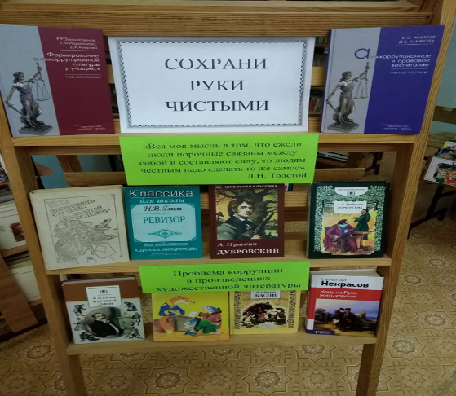
МБОУ «Татарско-Сарсазская ООШ» ЧМР Демонстрация презентации «Боремся с коррупцией вместе» .

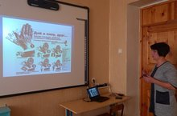

8 ноября в МБУ «Молодежный центр» завершился муниципальный конкурс творческих работ антикоррупционной направленности «Творчество против коррупции – 2023», который проходил с 1 сентября по 31 октября. На конкурс было заявлено 85 работ, из них 63 рисунка, 7 видеороликов и 15 эссе и стихов. Конкурс проходил в разных творческих номинациях, что позволило участникам продемонстрировать свои сильные стороны.
13.11.2023 в М(П)К «Спектр» была проведена интеллектуальная игра «Честный квиз» с целью формирования у подростков негативного отношения к коррупции и воспитания честности и порядочности. В игровой форме ребята разбирали вопросы о различных формах коррупции и последствиях данного явления. В игре приняли участие 4 команды. Игра включала пять увлекательных тура. Ребята с интересом отвечали на вопросы, спорили и решали кейсовые задачи антикоррупционной направленности. Охват 35 чел.
https://vk.com/chillzone116?w=wall-212163639_4944
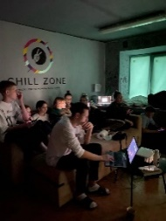

28.11.2023 Специалист МБУ «Молодежный центр» провела в МБОУ «Лицей №2» интеллектуальную игру «Приоритет-честность». Цель квиз-игры — повысить уровень правового просвещения среди молодежи, в развлекательной форме рассказать о природе коррупции, формах и способах противодействия с ее проявлениями. В этом нам помогла игра, которая состояла из 5 разных туров, где участники угадывали, что зашифровано в картинках и из какого произведения цитата или фрагмент, и узнавали немного интересных фактов из истории.
Все участники игры получили дипломы, а команда победителей памятные подарки. Охват 31 чел.
https://chistopol-rt.ru/news/obschestvo/v-cistopolskom-licee-prosla-igra-prioritet-cestnost, https://vk.com/wall-49886548_177927, https://vk.com/wall-69613931_54820, https://vk.com/wall-211270495_6858.
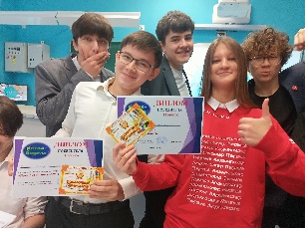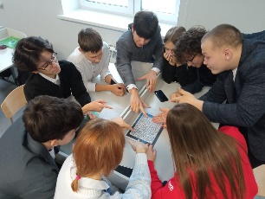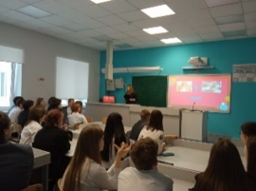
С 1.11.2023 по 05.12.2023 с целью предупреждения коррупции в организациях, проведена профилактическая беседа «Конфликт интересов на муниципальной службе» для сотрудников подведомственных учреждений: МБУ «Молодежный центр», МБУ «Центр военно-патриотической работы и подготовки допризывной молодежи «ВАТАН», МБУ Центр психолого-педагогической помощи детям и молодежи «Статус», МБУ «Центр молодежных формирований по охране общественного порядка «Форпост».
Цель данного мероприятия антикоррупционное просвещение и формирование нетерпимого отношения коррупции в коллективе и профилактика коррупционных и иных правонарушений. Сотрудникам были розданы информационные буклеты по предотвращению конфликта интересов и соблюдении работниками положений кодекса и трудовой дисциплины. Охват 35 чел.
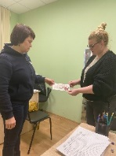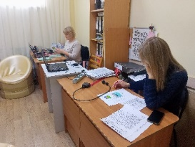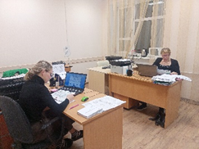
К декаде Международного у дня борьбы с коррупцией был разработан информационно-раздаточный материал: блокноты, календари, ручки, флаеры, с логотипом для проведения мероприятий.
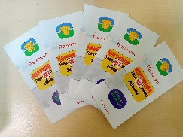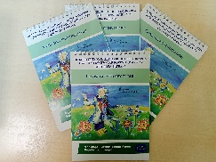
В течении года осуществлено обновление информационных стендов антикоррупционной направленности и размещение статей.
Работа ученицы 7 класса гимназии №1г.Чистополь Варвары Соковой, победителя муниципального конкурса творческих работ на антикоррупционную тематику, размещена социальной рекламой, направленной на формирование негативного отношения к коррупции на ул. 40 –лет Победы г. Чистополь.

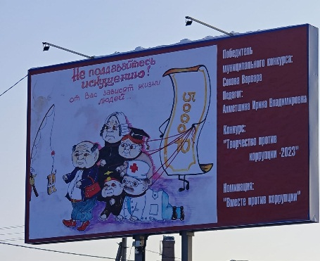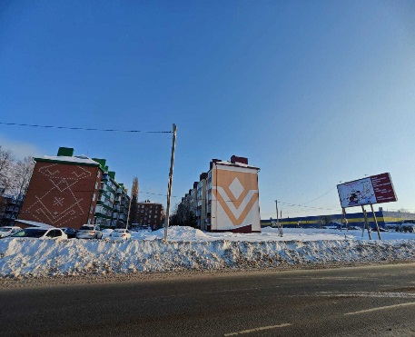

Антикоррупционный квиз «Честная игра» В преддверии международного дня борьбы с коррупцией специалисты Молодежного центра провели квиз со студентами Чистопольского филиала КИУ им. В. Г. Тимирясова. Команды отвечали на вопросы и выполняли задания. Победители получили памятный приз. Охват 36 чел. https://vk.com/public212342885?w=wall-212342885_3254
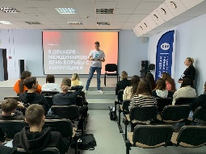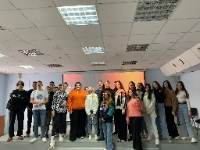
7 декабря в целях формирования антикоррупционного мировоззрения для студентов ГАПОУ «Чистопольское медицинское училище» специалист МБУ «Молодежный центр» провела квест-игру «Остановим коррупцию вместе» в рамках реализации программы по противодействию коррупции. Команды отвечали на сложные вопросы по теме коррупции, разгадывали филворд, а в завершении защитили свои проекты.
По итогам все участники интеллектуальной игры были награждены дипломами и памятными подарками. Охват 41 чел. https://vk.com/club177082925?w=wall-177082925_120 https://vk.com/odm99?w=wall-33018456_25892
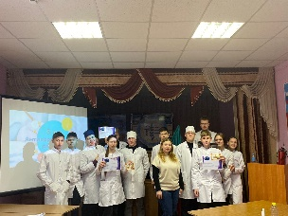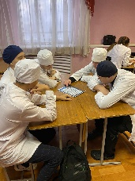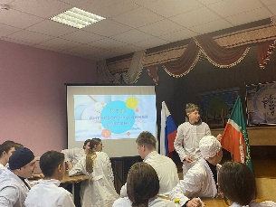
Цикл кейс-чемпионатов «Территория без коррупции» проходил среди студентов профессионального и высшего образования города. Организаторами мероприятия выступили специалисты Психологического центра «СТАТУС», которые смогли вовлечь ребят в увлекательную игру на предмет наличия коррупционных проявлений в студенческой среде. На мероприятиях выступали эксперты в области борьбы с коррупцией, помощник главы Чистопольского муниципального района А.Т. Ефимов, и старший помощник прокурора Р. Р. Салихов. Команды студентов решали реальные задачи и предлагали свои оригинальные идеи по их решению. Готовое решение ребята представляли в виде плакатов.
23.11.2023 был организован кейс-чемпионат в ГАПОУ «Чистопольский сельскохозяйственный техникум», где студенты показали свои способности в решении антикоррупционных задач, связанных с учебным процессом.
Охват 41 чел.
https://vk.com/club82495624?w=wall-82495624_3870
https://vk.com/chistopol_tv?w=wall-69613931_54638
https://vk.com/away.php?to=https%3A%2F%2Fchistopol-rt.ru%2Fnews%2Fobschestvo%2Fcistopolskie-studenty-priniali-ucastie-v-keis-cempionate-territoriia-bez-korrupcii&post=-69613931_54638&cc_key=
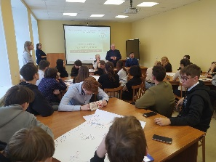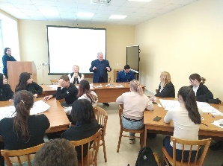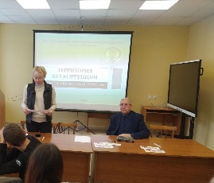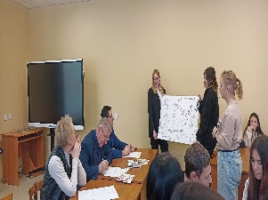
24 ноября будущие юристы - студенты Чистопольского филиала КИУ приняли участие в кейс-чемпионат «Территория без коррупции». Темой дня стала коррупция, которой нужно уметь противодействовать. Охват 40 чел.
https://vk.com/club82495624?w=wall-82495624_3873
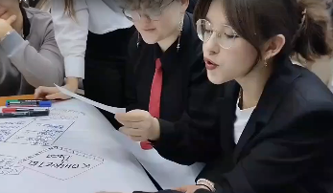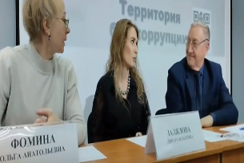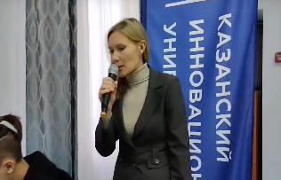
29.11.2023 специалисты Психологического центра СТАТУС
провели в ГАПОУ «Чистопольское медицинское училище» провели кейс-чемпионат «Территория без коррупции». В кейс-чемпионате приняли участие 4 команды. Студенты решали антикоррупционные задачи, моделировали ситуации. Охват 38 чел.
https://vk.com/club82495624?w=wall-82495624_3885
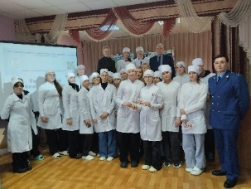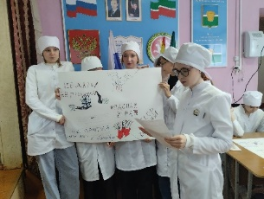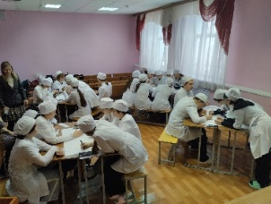

30 ноября проведен заключительный из серии кейс-чемпионатов «Территория без коррупции» в Чистопольском филиале КНИТУ-КАИ. Охват 35 чел. https://vk.com/odm99?w=wall-33018456_25814
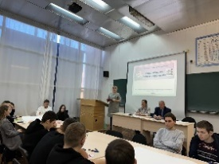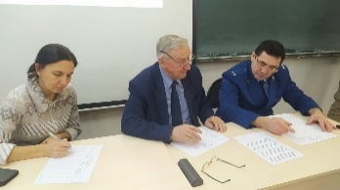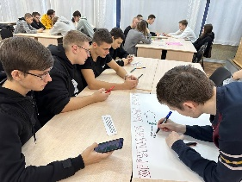
Муниципальное бюджетное учреждение «Центр военно-патриотической работы и подготовки допризывной молодежи «Ватан» Чистопольского муниципального района 7 декабря, с курсантами ЧТШ ДОСААФ РТ провело анкетирование «Что вы знаете о коррупции?», направленное на раскрытия понятие «Коррупция» и ее последствия. Познакомились с явлениями коррупции, и о развитии негативного отношения к проявлениям коррупции в жизни общества. После анкетирования, ответили на интересующие вопросы и отметили о важности проведения антикоррупционных мероприятий. Охват 30 чел. https://vk.com/centr_vatan2012?w=wall-56259356_1549%2Fall
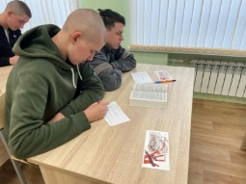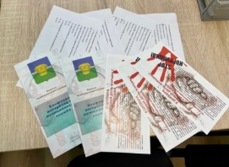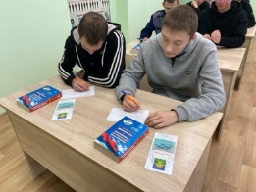
08.12.2023 был подготовлен информационный познавательный материал для публикации в социальных сетях «Скажем коррупции – НЕТ!» размещен в социальных сетях.
https://vk.com/centr_vatan2012?w=wall-56259356_1550%2Fall
В ГАПОУ «Чистопольское медицинское училище» с 1.11.2023 по 30.11.2023 проведен конкурс мультимедийных презентаций и видеороликов «Мы против коррупции», воспитание антикоррупционных убеждений в молодежной среде. Охват 30 чел.
27.11.2023 Конкурс рисунков «Мы против коррупции!» Охват 30 чел.
https://vk.com/club129751678?w=wall-129751678_1165
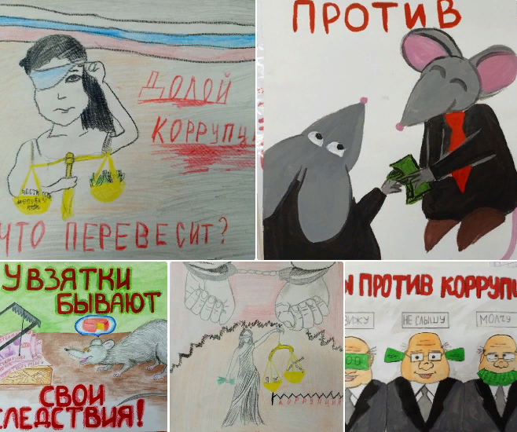

С 1 по 8.12.2023 проведены круглые столы по вопросам противодействия коррупции «Коррупция глазами молодежи» и внеаудиторных мероприятий в рамках Международного дня борьбы с коррупцией с целью формирования антикоррупционного мировоззрения. Охват 80 чел.
8.12.2023 приняли участие в Республиканском конкурсе на лучшую творческую работу обучающихся на тему: «Я против коррупции в медицине». Организаторы Конкурса: Министерство здравоохранения Республики Татарстан и ФГБОУ ВО «Казанский государственный медицинский университет» Министерства здравоохранения Российской Федерации.

В ГАПОУ «Чистопольский сельскохозяйственный техникум им. Г.И. Усманова» с целью антикоррупционного воспитания были проведены мероприятия: 01.12.2023 – 09.12.2023 тематическая выставка «Что такое коррупция?», тематические классные часы 04.12.2023 – 11.12.2023: «Жить по совести и чести», «Что значит быть честным», «Что я знаю о коррупции?», «Коррупция как угроза безопасности личности, общества, государства», виртуальная выставка творческих работ антикоррупционной направленности. Охват 230 чел.
В Чистопольском филиале КНИТУ-КАИ 11.11.2023 проведены профилактические беседы со студентами по теме: «Понятие коррупции, ее вред, основные методы работы». Охват 60 чел. Актуализирован стенд с информацией о противодействии коррупции
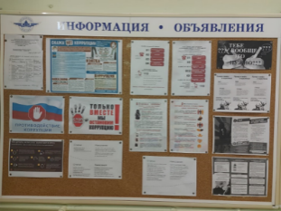
В Чистопольском филиале «Казанский инновационный университет им. В.Г. Тимирясова» 30.11.2023 разработана профилактическая памятка «Коррупция. Виды коррупционных правонарушений».
4.12.2023 проведены кураторские часы «Молодёжь против коррупции». Охват 90 чел.
МБУ «Центр молодежных (студенческих) формирований по охране общественного порядка «Форпост» Чистопольского муниципального района 11.12.2023 была организована профилактическая акция «Мы против коррупции» в Чистопольском филиале «Казанского инновационного университета им. В.Г. Тимирясова», которую провели активисты студенческой службы «Юрист+» с целью повышения антикоррупционной сознательности в студенческом сообществе. Охват 50 чел.
https://vk.com/wall-217960260_261
5 декабря 2023 года на базе Чистопольского филиала «Казанский инновационный университет им. В.Г. Тимирясова» с участием работников городской прокуратуры, ОМВД и МСО СУ СК проведен научно-практический семинар «Противодействие коррупции на муниципальном уровне (на примере Чистопольского муниципального района)» для руководителей муниципальных бюджетных учреждений.
https://chistopol.tatarstan.ru/index.htm/news/2259951.htm
https://vk.com/chistopol_official_group?w=wall-193129821_31927
https://ok.ru/chistopolofficialgroup/topic/156107961470988
11 декабря состоялось торжественное награждение победителей в актовом залеИсполнительного комитета Чистопольского муниципального района. Собравшихся поприветствовал заместитель главы муниципального образования «Город Чистополь» Михаил Иванович Ксенофонтов. Также он наградил победителей и лауреатов конкурса дипломами и подарочными сертификатами. Охват 150 чел.
https://vk.com/away.php?to=https%3A%2F%2Fchistopol-rt.ru%2Fnews%2Fobschestvo%2Fv-cistopole-prosel-zakliucitelnyi-etap-konkursa-tvorcestvo-protiv-korrupcii-2023&post=-69613931_54181&cc_key=
https://vk.com/chistopol_inform?w=wall-49886548_176604
https://vk.com/public212342885?w=wall-212342885_3076
https://vk.com/odm99?w=wall-33018456_25913
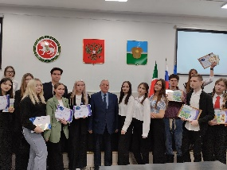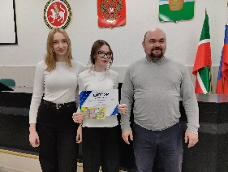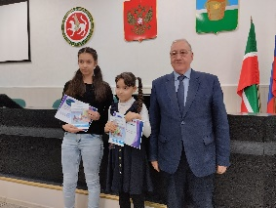

Одной из форм оказания бесплатной юридической помощи выступает бесплатное правовое информирование граждан посредством размещения информационных материалов по вопросам, отнесенным к деятельности органов местного самоуправления района, в том числе по вопросам противодействия коррупции, в официальных печатных изданиях и в информационно-телекоммуникационной сети «Интернет» на официальном сайте Чистопольского муниципального района.
На официальном сайте района размещена информация для граждан района, касающаяся структуры, компетенции и порядке деятельности органов местного самоуправления, принятых муниципальных нормативных правовых актах, правилах оказания муниципальных услуг населению, порядке обжалования решений и действий органов местного самоуправления и их должностных лиц; имеется интернет-приемная, где граждане могут задать вопросы оставить обращения. Также используются печатные издания СМИ, где публикуются ответы и разъяснения должностных лиц муниципальных органов на интересующие вопросы граждан.
Руководителями органов местного самоуправления проводятся личные приемы граждан, в том числе с обязательным привлечением к участию в них юридических служб, на которых даются ответы на вопросы граждан по вопросам, относящимся к компетенции органов местного самоуправления и разъяснения действующего законодательства, в том числе по вопросам противодействия коррупции.
Начальниками юридических отделов Исполнительных комитетов муниципального образования «город Чистополь» и Чистопольского муниципального района ведется прием граждан, на котором оказывается в устной форме юридическая консультативная помощь.
В рамках профилактики повторных обращений Исполнительным комитетом района изготовлены буклеты, практическое пособие из серии «В помощь заявителю», содержащее вопросы о действующих Программах в области жилищной политики, о порядке рассмотрения обращений граждан, об электронно-цифровой подписи, об органах местного самоуправления района.
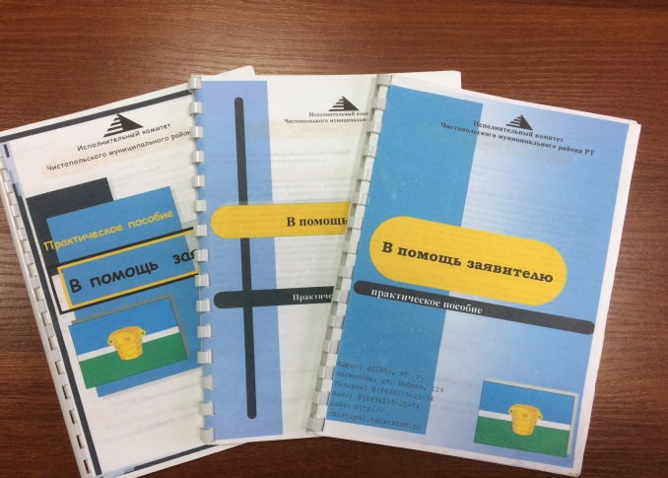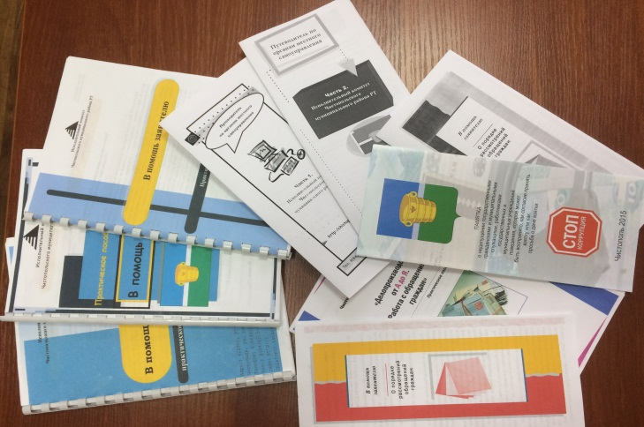
На официальном сайте района в раздел «Работа с обращениями» размещены буклеты и практическое пособие из серии «В помощь заявителю».

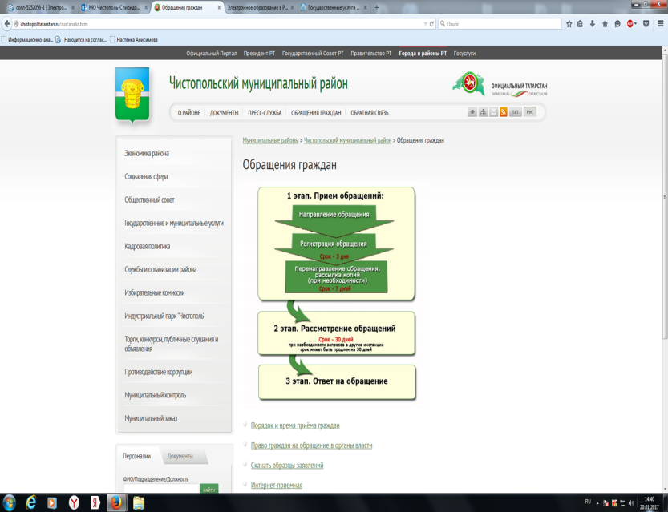

А также обеспечен доступ населения для подачи обращений через Интернет - приемную официального портала Правительства Республики Татарстан.

В структурных подразделениях Исполнительного комитета района, оказывающих услуги населению, имеются информационные стенды, где размещены информация об оказываемых услугах, регламенты, формы заявлений и справочные материалы. Перечень государственных и муниципальных услуг также размещен на официальном сайте муниципального района.
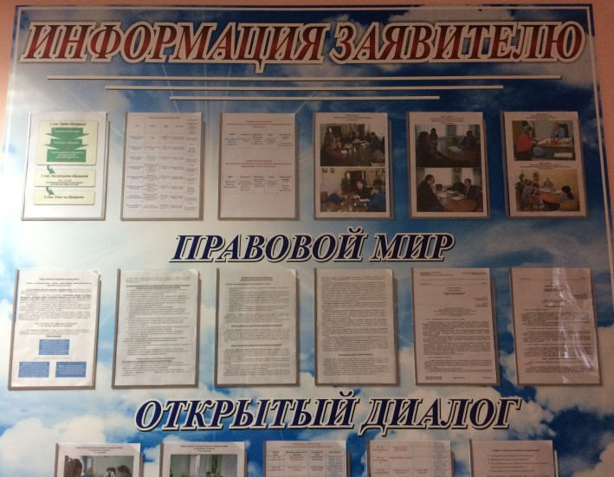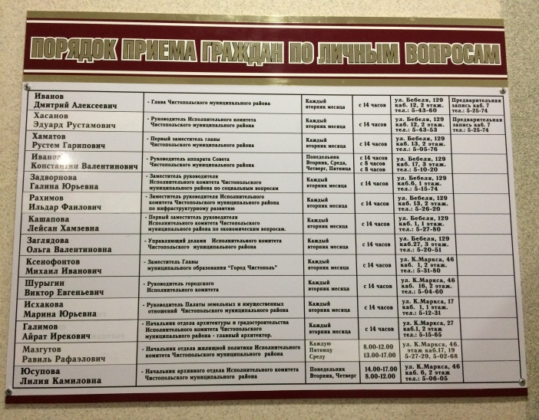
«Рекомендации по предупреждению нарушений законодательства о муниципальной службе и о противодействии коррупции» и доведены до всех муниципальных служащих. Рекомендации касаются вопросов конфликта интересов на муниципальной службе, обязанностей муниципального служащего, в рекомендациях приведены наиболее часто встречающиеся виды коррупции и список нормативно-правовой базы по вопросам противодействия коррупции;
Стенд с информацией о деятельности комиссии по координации работы по противодействию коррупции в Чистопольском муниципальном районе, в здании Исполнительного комитета Чистопольского муниципального района, содержится в актуальном состоянии.
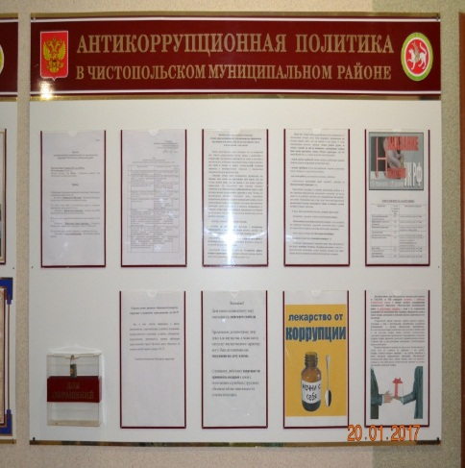

Е) Одной из мер по профилактике коррупции является формирование в обществе нетерпимости к коррупционному поведению. Деятельность органов местного самоуправления в этом направлении может осуществляться с использованием различных инструментов, но приоритетным направлением антикоррупционной пропаганды были и остаются средства массовой информации.
Официальный сайт Чистопольского муниципального района организован в соответствии с постановлением Кабинета Министров Республики Татарстан от 04.04.2013 № 225 «Об утверждении Единых требований к размещению и наполнению разделов официальных сайтов исполнительных органов государственной власти Республики Татарстан в информационно – телекоммуникационной сети «Интернет» по вопросам противодействия коррупции». Сайт обеспечивает прозрачность деятельности органов местного самоуправления Чистопольского муниципального района, соответствует утвержденным стандартам наполнения подразделов «Противодействие коррупции». Недостатки устраняются в кратчайшие сроки.
За 2023 год в районных средствах массовой информации размещено материалов на антикоррупционную тематику.
В их числе:
- 43 – в газете «Чистопольские известия» («Чистай хэбэрлэре»);
- 28 на официальном сайте газеты «Чистопольские известия» («Чистай хэбэрлэре») - «Чистополь-информ» и аккаунтах в соцсетях газеты, 13 видеосюжетов.
На официальном сайте ЧМР размещено 26 статей. В социальных сетях: Вконтакте, в Одноклассниках – официальных страницах администрации ЧМР было размещено 48 публикаций.
Следует учитывать, что для жителей муниципального района доступны все источники информации: районного, республиканского и федерального уровня. В связи, с этим недостаток освещения темы коррупции в местных изданиях может компенсироваться информацией, получаемой из федеральных и республиканских газет. Потребность населения в информации по данной тематике зависит и от уровня заинтересованности жителей, их отношения к антикоррупционной деятельности.
В социальной сетях, с целью активизации работы с населением, как в информационном, так и для обратной связи функционирует официальная страница муниципального района «Чистополь-Чистай», «сообщество Чистай» на которых по состоянию на 01.07.2023г. активных подписчиков и друзей более 21 515 человек.

Ж) В реализации антикоррупционной политики задействованы такие общественные организации, как Совет ветеранов Чистопольского района, Чистопольский городской Совет студентов, Центр М-Ш ФООП ФОРПОСТ, Общественный Совет Чистопольского района, ВОО «Молодая Гвардия Единой России», Общественная организация кряшен г. Чистополя и Чистопольского района, общественные молодежные организации, Чистопольской городской общественной организации «Общество инвалидов Республики Татарстан».
Духовные служители двух основных конфессий - православия и ислама активно принимают участие в мероприятиях, проводимых в рамках реализации антикоррупционной политики.
В рамках выполнения Муниципальной программы «Реализация антикоррупционной политики в Чистопольском муниципальном районе на 2015-2025 годы» предусмотренные на 2023 год бюджетные средства в размере 120 000 рублей израсходованы в полном объеме.

3) Работа кадровой службы (ответственных за профилактику коррупционных и иных правонарушений):
А) Какой – либо информации, послужившим поводом и основанием для осуществления проверки достоверности и полноты сведений о доходах, об имуществе и обязательствах имущественного характера муниципальных служащих ОМС ЧМР из правоохранительных и налоговых органов, от постоянно действующих руководящих органов политических партий, и зарегистрированных в соответствии с законом иных общероссийских, межрегиональных и региональных общественных объединений, не являющихся политическими партиями, от Общественной палаты Республики Татарстан в 2023 году не поступала.
Б) Рабочие места специалистов, ответственных за работу по профилактике коррупционных и иных правонарушений органов местного самоуправления района имеют доступ к базе налоговой службы (ЕГРЮЛ и ЕГРИП). Проведены проверки на предмет участия 19 претендентов на замещение должностей муниципальной службы, в управлении коммерческой организации, либо об их государственной регистрации в качестве индивидуальных предпринимателей по базе ЕГРЮЛ и ЕГРИП. В ходе проверок нарушений соблюдения муниципальными служащими требований к служебному поведению, предусмотренных законодательством о муниципальной службе в 2023 году не выявлено.
Проверки сведений о доходах, расходах, об имуществе и обязательствах имущественного характера в 2023 году не проводились.
Председателем комиссии по координации деятельности по противодействию коррупции в Чистопольском муниципальном районе было принято решение о закреплении ответственных лиц Совета за муниципальными образованиями Чистопольского муниципального района для оказания консультационной помощи при организации практической работы по приему Сведений о своих доходах, расходах, об имуществе и обязательствах имущественного характера, а также своих супруги (супруга) и несовершеннолетних детей.
В целях профилактики и недопущения в органах местного самоуправления аналогичных нарушений в 2023году продолжена работа по оказанию муниципальным служащим и лицам, замещающим муниципальные должности консультативной помощи по вопросам противодействия коррупции.
При поступлении на муниципальную службу проводится тестирование на предмет знания требований законодательства РФ и РТ по противодействию коррупции, также собеседование для ознакомления по вопросам муниципальной службы, соблюдению муниципальным служащим требований к служебному поведению, предотвращению конфликта интересов, коррупционных правонарушений. Выдается печатный материал основных законов, памятка по вопросам противодействия коррупции для изучения и применения в работе.
Аналогичная работа проводится и с кандидатами на должности руководителей муниципальных бюджетных учреждений.

4) Анализ обращений граждан, юридических лиц, содержащих о коррупционной деятельности

В 2023 году в органы местного самоуправления Чистопольского муниципального района, поступило 4 анонимных обращения:
1. 15 марта 2023 года при вскрытии почтовых ящиков, предназначенных для приема письменных обращений граждан по вопросам противодействия коррупции, по адресам: г. Чистополь, ул. Галактионова, д.88/1 (здание Поликлиники Чистопольской центральной районной больницы), Энгельса 142 (здание торгового цента «Эссен») обнаружены анонимные обращения аналогичного содержания о том, что житель квартиры №134 дома №3 по ул. Циолковского, берет взятки на протяжении многих лет. Имеет семью, содержит любовницу, которая живет в этом же доме в квартире №128.
Анонимные обращения не содержат конкретных фактов,указывающих на коррупционное или иные противозаконные действия каких-либо должностных лиц органов местного самоуправления, также они не содержат сведения о подготавливаемом, совершаемом или совершенном противоправном деянии, а также о лице, его подготавливающем, совершающем или совершившем в связи с чем данные обращения не подлежит направлению в государственный орган в соответствии с его компетенцией.
Данное анонимное обращение списано в наряд.
2. 13 апреля 2023 года изучено анонимное обращение в отношении главы Чистопольского сельского поселения Магсумова Р.М., написанное якобы от имени жителей поселка Луч о частом отсутствии на рабочем месте.
Анонимное обращение не содержит конкретных фактов,указывающих на коррупционное или иные противозаконные действия главы Чистопольского сельского поселения, также оно не содержит сведения о подготавливаемом, совершаемом или совершенном противоправном деянии, а также о лице, его подготавливающем, совершающем или совершившем в связи с чем данное обращение не подлежит направлению в государственный орган в соответствии с его компетенцией.
Магсумов Р.М. активно занимается волонтерской деятельностью и принимает непосредственное участие в сборе и доставке гуманитарной помощи участникам специальной военной операции на Донбассе и мирным жителям, оказавшимся в зоне проведения данной специальной военной операции. Вместе с тем, общественная деятельность Магсумова Р.М. не должна негативно сказываться на выполнении им и Исполнительным комитетом Чистопольского сельского поселения своих функциональных обязанностей и вызывать недовольство населения сельского поселения. На данное обстоятельство указано первым заместителем главы Чистопольского муниципального района К.В. Ивановым в ходе профилактической беседы с Магсумовым Р.Г. 10.04. и помощником главы по вопросам противодействия коррупции 12.04.2023. Данное анонимное обращение списано в наряд.
3. 18 мая 2023 года изучено анонимно обращение, в котором указывается, что заведующий детским садиком МДОУ №7 «Непоседа» г. Чистополь Урманчеева Р.И. не стимулирует педагогический состав из премиального фонда, не по результативности работы с детьми, не за участие в конкурсах, не ко Дню дошкольного работника, не на 8 марта.
Также указано, что Урманчеева Р.И. выписывает педагогическому составу выплату (премии) из премиального фонда оплаты труда определенным лицам с последующей отдачей выданных премий ей же Р.И. Урманчеевой.
Изучение и анализ приказов о премировании работников МДОУ №7 «Непоседа» показал, что данный довод не соответствует действительности.
Управлению образования Исполнительного комитета Чистопольского муниципального района поручено провести встречу с коллективом МДОУ №7 «Непоседа» с разъяснением мер стимулирования работников.
4. 29 июня в 11 часов 26 минут поступило анонимное обращение в отношении директора МБОУ «Татарско-Баганинская СОШ» Тухватуллиной Г.Н., написанное якобы от имени учителя данной школы. Адрес отправителя действительно принадлежит данной школе (Татарская Багана Школа shkola.tatarskayabagana@mail.ru).
В анонимном обращении указывается, что директор школы Тухватуллина Г.Н. допускает нарушения при распределении учебной нагрузки. В первую очередь она обеспечивает максимальной ставкой себя, своего мужа, сестры мужа, своих заместителей, которые также являются родственниками мужа.
С выездом в данную школу в ходе бесед с директором образовательной организации Тухватуллиной Г.Н., учителем и председателем профсоюзного комитета Нигмятзановой Г.М., рабочим по обслуживанию здания Фатхуллиной Т.П., а также с заместителями директора Тухватуллиной Ф.И. и Нургатиной Р.М. установлено, что данное обращение направлено бывшим директором этой школы Р.Я. Мингуловой. Из бесед с учителями и работниками школы видно, что сама Мингулова Р.Я. проявляет бестактность и грубость в отношении не только работников школы, но и детей. Создает нервозность в коллективе, и каждый работник школы высказал нежелание продолжать работать с ней в одном коллективе.
В Управлении образования Исполнительного комитета Чистопольского муниципального района ведется мониторинг обращений граждан о проявлениях коррупции в сфере образования. В Управлении образования и образовательных учреждениях обеспечено функционирование телефонов «Доверия», Интернет-сайтов и других информационных каналов, позволяющих участникам образовательного процесса сообщить об известных им фактах коррупции, причинах и условиях, способствующих их совершению, размещены телефоны «горячей линии», установлены Ящики доверия. Осуществляется экспертиза обращений граждан, в том числе повторных, с точки зрения наличия сведений о фактах коррупции и проверки наличия фактов, в указанных в обращениях.
За 2023 год о проявлениях коррупции в сфере образования поступило обращение, факт незаконного и принудительного сбора денежных средств с родителей обучающихся учителем отсутствует.
По вопросам здравоохранения в ГАУЗ «Чистопольская ЦРБ» за 2023 год поступило 202 обращений, из них - 44 по вопросам организации медицинской помощи, - 14 обращений с выражением благодарности в адрес медицинских сотрудников ГАУЗ "Чистопольская ЦРБ",16 обращений по вопросам лекарственного обеспечения. По другим вопросам -89. Обращений о коррупционных проявлениях не зарегистрировано.
5) Реализация иных мер, предусмотренных законодательством о противодействии коррупции.
Организационные меры, принятые помощником за отчетный период по противодействию коррупции, в том числе:
За отчетный период помощником главы Чистопольского муниципального района по вопросам противодействия коррупции (далее помощник главы) подготовлены следующие материалы:
- в Министерство юстиции Республики Татарстан информация об исполнении мероприятий подпрограммы Информация об исполнении мероприятий государственной программы «Реализация антикоррупционной политики Республики Татарстан на 2015 – 2025 годы» по Чистопольскому муниципальному району за 1,2,3 кварталы и за 2023год;
- в соответствии с постановлением Кабинета Министров Республики Татарстан от 10.06.2011 г. №463 «Об организации и проведении мониторинга эффективности деятельности органов исполнительной власти Республики Татарстан, территориальных органов федеральных органов исполнительной власти по Республике Татарстан, органов местного самоуправления муниципальных районов и городских округов Республики Татарстан по реализации антикоррупционных мер на территории Республики Татарстан» в Министерство Экономики Республики Татарстан направлен мониторинг эффективности деятельности Чистопольского муниципального района по реализации антикоррупционных мер за 1 полугодие;
Подготовлены служебные записки на имя главы Чистопольского муниципального района:
- о вскрытии ящиков для обращения граждан по вопросам противодействия коррупции от 15.03.2023;
- по анонимному обращению на Магсумова Р.М. от 13.04.2023;
- по анонимному обращению на Урманчееву Р.И. от 18.05.2023;
- по анонимному обращению в отношении директора МБОУ «Татарско-Баганинская СОШ» Тухватуллиной Г.Н.;
- об иной оплачиваемой деятельности муниципального служащего Васильевой О.А.;
- о привлечении к уголовной ответственности директора МБОУ «Кутлушкинская ООШ» Смурыгиной Р.Ю.;
- о нарушениях в МКУ «Централизованная бухгалтерия в сфере культуры, молодежной политики и спорта» Исполнительного комитета ЧМР;
- о прекращении трудовых отношении с учителем МБОУ «Кутлушкинская ООШ» Смурыгиной Р.Ю. в связи с привлечением к уголовной ответственности;
- по обращению родителей воспитанников МБУ СШ «Ледовый дворец спорта»;
- по земельным участкам АО АИЖК по которым проходит трасса водоснабжения города Чистополь.
Помощником подготовлены поручения председателя комиссии по координации работы по противодействию коррупции в Чистопольском муниципальном районе руководителям муниципальных образований Чистопольского муниципального района:
- о закреплении ответственных лиц Совета за муниципальными образованиями Чистопольского муниципального района для оказания консультационной помощи при организации практической работы по приему Сведений о своих доходах, расходах, об имуществе и обязательствах имущественного характера, а также своих супруги (супруга) и несовершеннолетних детей;
- направлены письма-напоминания руководителям органов местного самоуправления об организации работы по выполнению муниципальной программы «Реализация антикоррупционной политики в Чистопольском муниципальном районе Республики Татарстан на 2015-2025 годы» и представления информации о выполнении.
- направлены письма-напоминания главам сельских поселений о необходимости предоставления реестров по актам реагирования правоохранительных и контрольно - надзорных органов для размещения на официальном сайте;
- проведен мониторинг информации о коррупционных проявлениях в деятельности должностных лиц органов местного самоуправления, размещенных в средствах массовой информации.
По инициативе помощника на комиссии по координации работы по противодействию коррупции в Чистопольском муниципальном районе были рассмотрены следующие вопросы:
- О нарушениях коррупционной направленности выявленных в 2022 году;
- О работе отдела МВД по Чистопольскому району по выявлению коррупционных преступлений в 2022 году;
- О преступлениях коррупционной направленности расследованных в 2022 году;
- 4.Информация о мероприятиях, проводимых контрольно-счетной палатой в 2022 году в рамках внешнего финансового контроля;
- О результатах деятельности правоохранительных органов по выявлению и пресечению фактов коррупционных проявлений, совершаемых от имени или в интересах юридических лиц;
- Результаты опроса мнения населения о состоянии коррупции в Чистопольском муниципальном районе РТ;
- Предоставление земельных участков, сдача в аренду и купле-продажа земельных участков и имущества, проведение аукционов по продаже объектов недвижимости;
- О проводимой работе по ведению финансового контроля за соблюдением условий исполнения муниципaльных контрактов (договоров), в том числе сроков исполнения поставщиками (подрядчиками, исполнителями) обязательств по ним, с целью исключения проявления коррупционных рисков;
- О работе по повышению эффективности мероприятий в учреждениях, подведомственных отделу по делам молодежи, культуры и спорта Исполнительного комитета Чистопольского муниципального района, по недопущению коррупционных проявлений;
- Работа руководителей образовательных организаций по принятию мер противодействия коррупции;
- О проводимой работе по противодействию коррупции среди работников и обучающихся ГАПОУ «Чистопольское медицинское училище»;
- О результатах деятельности правоохранительных органов по выявлению и пресечению фактов коррупционных проявлений, совершаемых от имени или в интересах юридических лиц.
- О работе по повышению эффективности мероприятий в учреждениях дополнительного образования по недопущению коррупционных проявлений.
- Реализация мер, направленных на предупреждение и пресечение коррупционных проявлений при осуществлении закупок товаров, работ, услуг, а также обеспечение муниципальных нужд.
- Размещение материалов антикоррупционной направленности в газете «Чисто-польские известия».
- Информационная открытость органов местного самоуправления и результаты мониторинга информации о коррупционных проявлениях в деятельности органов местного самоуправления Чистопольского муниципального района, размещенной в средствах массовой информации.
- Об организации и результатах работы органов местного самоуправления Чистопольского муниципального района по проведению антикоррупционной экспертизы нормативных правовых актов и проектов нормативных правовых актов.
- Организация контроля за использованием муниципального имущества, земельных участков и за порядком передачи прав на использование данного имущества и его отчуждения, выявление должников по арендной плате, претензионная работа с должниками-арендаторами.
- Активизация работы по выявлению преступлений коррупционной направленности в сфере образования и здравоохранения, совершенных на территории Чисто-польского муниципального района.
- Об организации профилактической работы кадровых служб органов местного самоуправления, направленной на предупреждение нарушений муниципальными служащими антикоррупционных обязанностей, запретов, ограничений, связанных с прохождением муниципальной службы.
- Анализ выявленных в 2023 году нарушений в сфере закупок товаров, работ, услуг в муниципальных бюджетных учреждениях.
- Реализация мероприятий, проводимых в учреждениях образования ЧМР, направленных на формирование антикоррупционного мировоззрения.
- О деятельности комиссии по соблюдению требований к служебному поведению муниципальных служащих, должностному поведению лиц, замещающих муниципальные должности, и урегулированию конфликта интересов в Совете Чистопольского муниципального района.
- Отчет об исполнении в 2023 году муниципальной программы по реализации антикоррупционной политики Чистопольского муниципального района на 2015-2025 годы.
За отчётный период на заседаниях комиссии рассмотрены перечисленные выше вопросы и приняты следующие управленческие решения:
1. Руководителям органов местного самоуправления и муниципальных бюджетных учреждений Чистопольского муниципального района:
а) проанализировать состояние антикоррупционной работы, выявить причины и условия, способствующие совершению коррупционных преступлений и правонарушений на подведомственных учреждениях и сферах, выработать меры по их минимизации, включающие просветительские и антикоррупционные мероприятия.
б) продолжить принятие мер, направленных на выявление личной заинтересованности подчиненных муниципальных служащих и работников при исполнении ими должностных и функциональных обязанностей, которая приводит или может привести к конфликту интересов;
в) с учетом должностных и функциональных обязанностей продолжить проведение индивидуальных мероприятий с каждым муниципальным служащим и работником, направленных на неукоснительное соблюдение требований законодательства о противодействии коррупции, в том числе уведомления надлежащим образом об обращении с целью предложения взятки или склонения к совершению иных противоправных действий.
2. Управлению образования (Купцова О.В.), Отделу по делам молодежи Исполнительного комитета Чистопольского муниципального района (Хасанов Д.М.), руководителям образовательных учреждений ГАПОУ «Чистопольский сельскохозяйственный техникум» (Нуруллин А.А.), ГАПОУ «Чистопольское медицинское училище» (Лазарева Н.С), Чистопольских филиалов Казанского инновационного университета имени В.Г. Тимирясова (Залялова Д.Н.), КНИТУ-КАИ (Мухаметзянов И.Р.), помощнику главы по вопросам противодействия коррупции (Ефимов А.Т.) продолжить проведение профилактических и воспитательных мероприятий с детьми и молодежью с целью антикоррупционного воспитания и формирования у них антикоррупционного мышления, этических представлений, навыков культурного поведения, дружеских чувств, восприятия отзывчивости, справедливости, сочувствия, заботы, доброты, честности, позиции неприятия неправомерного поведения. В срок до 17.07.2023г. письменно проинформировать председателя комиссии о проведенных в первом полугодии мероприятиях.
3. Руководителям органов местного самоуправления и муниципальных бюджетных учреждений, помощнику главы по вопросам противодействия коррупции (Ефимов А.Т.) работу по представлению сведений о доходах, расходах, об имуществе и обязательствах имущественного характера за 2022 год завершить к 01.04.2023.
https://chistopol.tatarstan.ru/video-glava.htm/video/8700359.htm
https://vk.com/chistopol_official_group?w=wall-193129821_23043
https://ok.ru/chistopolofficialgroup/topic/155328861835276
https://t.me/chistopol_official/12310​

4. Руководителю органов внутреннего финансового контроля Чистопольского муниципального района (ФБП - Карманова Н.А.) продолжить работу по обеспечению постоянного контроля в сфере закупок товаров, выполнения работ и услуг для муниципальных нужд в соответствии с законодательством РФ о контрактной системе. О проведенной работе доложить не позднее 25.10.2023г.
5. Палате земельных и имущественных отношений Чистопольского муниципального района (Исхакова М.Ю.) принять меры по повышению эффективности использования муниципальных земель и имущества. Обеспечить надлежащий контроль за использованием муниципального имущества, земельных участков и за порядком передачи прав на использование данного имущества и его отчуждения. О проведенной работе доложить не позднее 25.08.2023г.
6. Управлению образования (Купцова О.В.), отделу по делам молодежи (Хасанов Д.М.) Исполнительного комитета Чистопольского муниципального района разработать, утвердить и представить секретарю комиссии (Ефимов А.Т.) планы профилактических мероприятий антикоррупционной направленности на период летних каникул, в том числе и в летних лагерях. Срок не позднее 25.05.2023 года.
7. Руководителям органов местного самоуправления Чистопольского муниципального района проверить уволенных с муниципальной службы начиная с мая 2021 года на предмет наличия уведомлений о новом месте работы. О проведенной работе доложить не позднее 25.06.2023г.
http://chistopol-rt.ru/news/obschestvo/v-cistopole-obsudili-voprosy-antikorrupcionnoi-deiatelnosti-mestnyx-organizacii
https://disk.yandex.ru/d/qEyGl55weUvcTw​
https://chistopol.tatarstan.ru/index.htm/news/2198874.htm

8. Руководителю органов внутреннего финансового контроля Чистопольского муниципального района (ФБП - Карманова Н.А.):
а) продолжить работу по обеспечению постоянного контроля в сфере закупок товаров, выполнения работ и услуг для муниципальных нужд в соответствии с законодательством РФ о контрактной системе. О проведенной работе доложить не позднее 25.10.2023г;
б) Провести дополнительные занятия с руководителями и ответственными за профилактику коррупционных и иных правонарушений органов местного самоуправления и муниципальных бюджетных учреждений по организации внутреннего финансового контроля (самоконтроля) в органах местного самоуправления и муниципальных бюджетных учреждениях. О проведенной работе доложить не позднее 21.07.2023г.
9. Рекомендовать руководителям органов местного самоуправления и муниципальных бюджетных учреждений провести дополнительную работу по профилактике коррупционных правонарушений, в том числе направленную на пресечение передачи денежных средств юридическим лицам или физическим лицам, действующим в интересах юридических лиц. О проведенной работе доложить не позднее 25.09.2023г.
10. Отделу по делам молодежи (Хасанов Д.М.) Управлению образования (Купцова О.В.), отделу культуры (Гатина Р.М.) Исполнительного комитета Чистопольского муниципального района разработать и представить на утверждение положение о конкурсе творческих работ среди детей и молодежи, чтобы с начала нового учебного года объявить и провести этот конкурс. Срок не позднее 06.07.2023 года.
http://chistopol-rt.ru/news/obschestvo/sredstva-perecislennye-mosennikam-mogut-poiti-i-na-podpitku-vsu
10. Начальнику отдела по делам молодежи Исполнительного комитета ЧМР (Хасанов Д.М.) Положение о муниципальном конкурсе творческих работ наантикоррупционную тематику «Творчество против коррупции – 2023» направить Управлению образования Исполнительного комитета Чистопольского муниципального района (Купцова О.В.), начальникам отделов спорта (Ахметшин А.Р.) и культуры (Гатина Р.М.) Исполнительного комитета ЧМР, руководителям образовательных учреждений ГАПОУ «Чистопольский сельскохозяйственный техникум» (Нуруллин А.А.), ГАПОУ «Чистопольское медицинское училище» (Лазарева Н.С) и филиалов ВУЗов для обеспечения участия учащихся и студентов в данных конкурсах. Срок 26.08.2023г.
11. Директору филиала АО «Татмедиа» - главному редактору газеты «Чистопольские известия» (Данилова Н.Н.) продолжить активное освещение мероприятий антикоррупционной работы, проводимой органами местного самоуправления, а также организациями, учреждениями города и района.
С целью улучшения работы органов местного самоуправления и иных органов, нацеленных на противодействие коррупции, а также изучения мнения населения о положении дел с коррупцией в Чистопольском муниципальном районе регулярно размещать на страницах газеты ссылки и электронные адреса анкет по изучению мнения населения о коррупции.
12. Рекомендовать руководителям органов местного самоуправления Чистопольского муниципального района:
а) обеспечить своевременное направление проектов нормативных правовых актов в Чистопольскую городскую прокуратуру для проведения антикоррупционной экспертизы и размещение на официальных сайтах для проведения независимой антикоррупционной экспертизы;
б) организовать и обеспечить проведение антикоррупционной экспертизы действующих нормативных правовых актов, принятых, в том числе до утверждения постановлением Правительства РФ от 26 февраля 2010 г. N 96 соответствующей Методики.
https://chistopol.tatarstan.ru/index.htm/news/2223914.htm
https://vk.com/chistopol_official_group?w=wall-193129821_28397
https://ok.ru/chistopolofficialgroup/topic/155801585848332
13. Управлению образования Исполнительного комитета ЧМР (Купцова О.В.), руководителям образовательных учреждений ГАПОУ «Чистопольский сельскохозяйственный техникум» (Нуруллин А.А.), ГАПОУ «Чистопольское медицинское училище» (Лазарева Н.С) и филиалов ВУЗов, продолжить проведение с руководителями и работниками образовательных организаций просветительных мероприятий, направленных на антикоррупционное образование и формирования нетерпимого отношения к проявлениям коррупции в коллективе.
Письменно проинформировать председателя комиссии о проведенных мероприятиях, приуроченных к Международному дню борьбы с коррупцией, с приложением материалов видео и фотосъемки. Срок 14.12.2023г.
14. Руководителям органов местного самоуправления и муниципальных бюджетных учреждений, должностным лицам, ответственным за профилактику коррупционных и иных правонарушений продолжить активную профилактическую работу, направленную на предупреждение коррупционных проявлений со стороны муниципальных служащих и работников муниципальных бюджетных учреждений. Разработать планы, и провести профилактические и воспитательные мероприятия, приуроченные к Международному дню борьбы с коррупцией.
Информацию о проведенной работе с приложением материалов видео и фотосъемки представить для обобщения секретарю комиссии. Срок 14.12.2023г.
15. Руководителям органов внутреннего и внешнего финансового контроля Чистопольского муниципального района (ФБП - Карманова Н.А., КСП – Гришина О.Н.) усилить контроль за финансово-хозяйственной деятельностью, особенно в сфере закупок товаров, выполнения работ и услуг для муниципальных нужд в соответствии с законодательством РФ о контрактной системе.
16. Перечень должностей муниципальной службы в муниципальном образовании «Чистопольский муниципальный район» Республики Татарстан, замещение которых связано с коррупционными рисками, утвержденный Постановлением главы Чистопольского муниципального района Республики Татарстан от 14 мая 2018 года № 34 (в редакции Постановления главы Чистопольского муниципального района Республики Татарстан от 21 марта 2022 года № 16) считать актуальным и достаточным для профилактической работы на 2024год.
17. Перечень должностей руководителей муниципальных учреждений, учредителем которых является Исполнительный комитет Чистопольского муниципального района Республики Татарстан, замещение которых связано с коррупционными рисками, утвержденный Постановлением Исполнительного комитета Чистопольского муниципального района Республики Татарстан от 29 мая 2018 года № 393 считать актуальным и достаточным для профилактической работы на 2024 год.
18. Руководителям органов местного самоуправления, членам Комиссии по координации работы по противодействию коррупции в Чистопольском муниципальном районе, в целях повышения эффективности деятельности данной комиссии внести предложения в план работы на 2024 год. Срок до 06.12.2023г.
19. Помощнику главы по вопросам противодействия коррупции Чистопольского муниципального района (Ефимов А.Т.) обобщить внесенные предложения, разработать проект плана работы комиссии на 2024 и внести на утверждение председателю комиссии. Срок до 21.12.2023г.
https://chistopol.tatarstan.ru/fotoreport.htm/photoreport/9223619.htm
20. Руководителю органов внутреннего финансового контроля Чистопольского муниципального района (ФБП - Карманова Н.А.) продолжить контроль за финансово-хозяйственной деятельностью, особенно в сфере закупок товаров, выполнения работ и услуг для муниципальных нужд в соответствии с законодательством РФ о контрактной системе.
Информацию о проведенной работе представить не позднее 01.06.2024 года.
21. Руководителям органов местного самоуправления и муниципальных бюджетных учреждений в преддверии предстоящих новогодних и рождественских праздников довести до всех должностных лиц положения антикоррупционного законодательства и Гражданского кодекса Российской Федерации, содержащие запрет на дарение подарков лицам, замещающим муниципальные должности, государственным и муниципальным служащим, работникам бюджетных организаций, а также на получение ими подарков в связи с выполнением служебных (трудовых) обязанностей (осуществлением полномочий).
22. Руководителям органов местного самоуправления и муниципальных бюджетных учреждений, организовать работу по возмещению вреда, причиненного органам местного самоуправления и муниципальным бюджетным учреждениям незаконными действиями (бездействием) третьих лиц.
Информацию о проведенной работе с приложением скана распоряжения (приказа) о назначении ответственного лица по возмещению вреда, причиненного незаконными действиями (бездействием) третьих лиц представить секретарю комиссии. Срок до 26.01.2024г.
https://chistopol-rt.ru/news/obschestvo/v-biudzetnyx-ucrezdeniiax-cistopolia-prosli-proverki
https://chistopol.tatarstan.ru/index.htm/news/2269812.htm

Вся организационная работа: подготовка аналитических материалов, контроль за ходом подготовки выступлений, ведение протоколов заседаний комиссии, оформление протоколов заседаний и размещение итогов работы комиссии на официальном сайте муниципального района и на страницах СМИ и контроль исполнением ответственными лицами решений комиссии возложена на помощника главы по вопросам противодействия коррупции.
Помощником главы по вопросам противодействия коррупции организованы информирование и рассылка всех материалов, отражающих изменения в федеральном и региональном законодательстве в сфере противодействия коррупции руководителям органов местного самоуправления руководителям учреждений и структур ведомств, принимающих участие в противодействии коррупции.
Решением председателя комиссии по координации деятельности по противодействию коррупции в Чистопольском муниципальном районе №АЕ-1/22 от 12.01.2023г. для оказания консультативной помощи при организации практической работы по приему сведений о доходах, расходах, об имуществе и обязательствах имущественного характера проведено закрепление ответственных лиц Совета за муниципальными образованиями Чистопольского муниципального района.
Выступления по вопросам соблюдения антикоррупционного законодательства:
20 февраля 2023 года, на семинаре по вопросам представления сведений о доходах, расходах, об имуществе и обязательствах имущественного характера.
https://chistopol.tatarstan.ru/index.htm/news/2170277.htm
https://vk.com/chistopol_official_group?w=wall-193129821_22687
https://ok.ru/chistopolofficialgroup/topic/155282279632908​

Меры по противодействию коррупции, реализованные помощником за отчетный период, в том числе:
В целях сокращения условий для возникновения коррупции и совершенствования коррупционных правонарушений, помощник главы по вопросам противодействия коррупции координирует исполнение Муниципальной программы «Реализация антикоррупционной политики в Чистопольском муниципальном районе на 2015-2025 годы».
Помощник главы по вопросам противодействия коррупции ведёт приём граждан по вопросам противодействия коррупции; участвует в проведении мониторинга информации о коррупционных проявлениях в деятельности должностных лиц, размещённый в СМИ и содержащийся в поступающих обращениях граждан и юридических лиц; участвует и выступает на совещаниях по вопросам противодействия коррупции. Выполняет поручения главы муниципального района, в ходе выполнения поручений фактов коррупционного характера не выявлены.
Помощником главы по вопросам противодействия коррупции ведётся работа по осуществлению контроля по соблюдению антикоррупционного законодательства муниципальными служащими и лицами, замещающими муниципальные должности и должности руководителей муниципальных бюджетных учреждений, ограничений, запретов и по исполнению обязанностей, установленных законодательством.
В целях сокращения коррупционных рисков среди кандидатов на замещение должностей муниципальной службы, помощником проводится разъяснительная работа с претендентами на замещение муниципальных должностей, и их тестирование на знание антикоррупционного законодательства РФ и РТ, оказывается консультативная помощь по заполнению справок о доходах, расходах, об имуществе и обязательствах имущественного характера. За 2023год такие мероприятия проводились в отношении 19 претендентов на замещение должностей муниципальной службы. Всего индивидуальными беседами охвачено 118 муниципальных служащих.
В 2023 году проведено 4 заседания комиссии по соблюдению требований к служебному поведению муниципальных служащих, должностному поведению лиц, замещающих муниципальные должности, и урегулированию конфликта интересов в Совете Чистопольского муниципального района Республики Татарстан. Рассмотрено 8 вопросов.
Увольнений в связи с утратой доверия в органах местного самоуправления Чистопольского муниципального района не имеется.
На официальном сайте Чистопольского муниципального района можно задать вопрос, оставить обращения главе Чистопольского муниципального района РТ. Организован постоянно действующий телефон доверия в Совете Чистопольского муниципального района. В текущем году обращений не поступало.
В г. Чистополь по 7 адресам установлены почтовые ящики для обращений о фактах взяточничества, злоупотреблении служебным положением и других коррупционных преступлениях. Вскрытие ящиков производится в присутствии граждан, за отчетный период было два обращения, не содержащие информацию о коррупционных проявлениях. На приеме граждан обращений по вопросам, связанным с проявлениями коррупции в органах местного самоуправления Чистопольского муниципального района не было.
В целях обеспечения общественного контроля за деятельностью по устранению нарушений законодательства со стороны должностных лиц органов местного самоуправления Чистопольского муниципального района на официальном сайте создан электронно-информационный реестр поступающих актов реагирования и результатов их исполнения. Согласно пункта 4 Постановления главы Чистопольского муниципального района от 11.12.12г. №142 «О принимаемых мерах по вносимым актам реагирования, поступающим от правоохранительных или контрольно-надзорных органов» ответственные лица органов местного самоуправления района за ведение работы с актами реагирования ежемесячно до 10 числа месяца, следующего за отчетным, представляют информацию по актам реагирования, поступающим от правоохранительных или контрольно-надзорных органов помощнику главы для ведения электронно-информационного реестра поступающих актов реагирования и поддержания его в актуальном состоянии. Реестр размещен на официальном сайте района.
Сверка привлечения к юридической ответственности за совершение коррупционных правонарушений с Чистопольской городской прокуратурой проводится ежеквартально.
Работа по профилактике коррупции, проведенная помощником за отчетный период, в том числе:
Во исполнение поручений руководителя Администрации Раиса Республики Татарстан Сафарова А.А. от 27.04.2023 № 02-3847 «О направлении результатов антикоррупционного мониторинга».
Информация и обзор доведены до муниципальных служащих и руководителей муниципальных бюджетных учреждений.
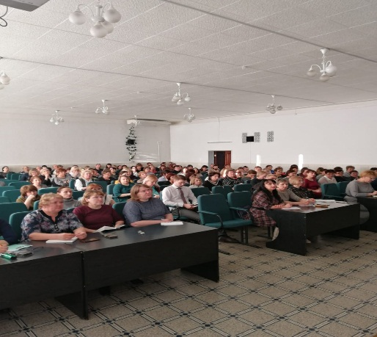
Во исполнение поручения начальника Управления Раиса Республики Татарстан от 16.05.2023 № 10-4370 «О направлении сводного отчета».
Сводный отчет доведен до муниципальных служащих и руководителей муниципальных бюджетных учреждений.
Руководителям внутреннего и внешнего финансового контроля рекомендовано усилить контроль за использования бюджетных и собственных средств в муниципальных бюджетных учреждениях, а также указано на необходимость продолжить работу по выявлению у руководителей и работников наличия и возможности возникновения конфликта интересов.
Руководителям органов местного самоуправления и муниципальных бюджетных учреждений поручено совместно с общественными организациями продолжить работу по воспитанию у граждан неприятия коррупции, в том числе в молодежной среде, среди студенчества и рабочей молодежи.

Во исполнение поручения начальника Управления Раиса Республики Татарстан от 14.07.2023 № 10-6558 «О проведении антикоррупционных проверок».
Информация доведена до руководителей органов местного самоуправления, членов комиссии по соблюдению требований к служебному поведению муниципальных служащих, должностному поведению лиц, замещающих муниципальные должности, и урегулированию конфликта интересов в Совете Чистопольского муниципального района РТ. С лицами, ответственными за профилактику коррпуционных и иных правонарушений в органах местного самоуправления муниципального района проведено обсуждение вопросы организации проверок достоверности и полноты Сведений.
Отчеты об исполнении муниципальных программы «Реализация антикоррупционной политики в Чистопольском муниципальном районе на 2015-2025 годы» за 2023 год опубликован на официальном сайте муниципального образования «Чистопольский муниципальный район Республики Татарстан». Информация о проводимых и проведенных мероприятиях антикоррупционной направленности освещается в средствах массовой информации.

